- 估价项目名称：
北京市通州区台湖西区西南100米台湖村村民安置楼项目共242套保障性租赁住房同地段、同品质住宅型房地产市场租金评估

- 估价委托人：
北京博大新元房地产开发有限公司

- 房地产估价机构：
北京康正宏基房地产评估有限公司

- 注册房地产估价师：
宁小鳗（注册号：1120210056）、刘朝阳（注册号：1120060041）

- 估价报告出具日期：
2023年6月13日

- 估价报告编号：
康正评字2023-1-0383-F01ZLGJ6号
致估价委托人函
北京博大新元房地产开发有限公司：
受贵单位委托，我公司对北京市通州区台湖西区西南100米台湖村村民安置楼项目共242套保障性租赁住房同地段、同品质住宅型房地产市场租金进行了评估。
估价目的：评估同地段同品质市场租赁住房租金，为相关单位确定或调整保障性租赁住房项目租金提供参考依据。
估价对象：根据估价委托人提供的《估价委托书》，估价对象为北京市通州区台湖西区西南100米台湖村村民安置楼项目共242套保障性租赁住房（住宅型），现状四至为东至台湖西区，南至台湖镇政府大街，西至空地，北至台湖西区。截至价值时点，估价对象尚未完工。估价对象用途为保障性租赁住房（住宅型），估价对象总建筑面积为25542.36平方米，共计242套。具体情况如下：
楼号 | 户型 | 房间套数 | 户型 | 单元形式 | 套内建筑面积（㎡） | 建筑面积（㎡） | 总建筑面积（㎡） | 朝向 | 装修情况
109# | H户型 | 36 | 3居室 | 一梯两户 | 119.8 | 141.02 | 5076.72 | 南北 | 精装修
109# | B户型（B反户型） | 18 | 2居室 | 一梯四户 | 71.73 | 84.43 | 1519.74 | 南北 | 精装修
109# | C户型（C反户型) | 18 | 2居室 | 一梯四户 | 70.67 | 83.19 | 1497.42 | 南 | 精装修
110# | J户型（J反户型） | 98 | 2居室 | 一梯两户 | 88.02 | 107.19 | 10504.62 | 南北 | 精装修
111# | B户型（B反户型） | 18 | 2居室 | 一梯四户 | 71.73 | 86.33 | 1553.94 | 南北 | 精装修
111# | C户型（C反户型) | 18 | 2居室 | 一梯四户 | 70.67 | 85.06 | 1531.08 | 南 | 精装修
111# | J户型（J反户型） | 36 | 2居室 | 一梯两户 | 88.02 | 107.19 | 3858.84 | 南北 | 精装修
合计 |  | 242 | —— | —— | —— | —— | 25542.36 | ——

价值时点：2023年6月7日（根据《估价委托书》确定）
价值类型：根据房地产评估的技术规程和本次估价目的，本次估价采用的是市场价值标准。估价结果中的房地产租金价格是指估价对象在价值时点设定用途、按照现状利用状况可以正常使用并可持续对外出租及下述设定条件下的同地段、同品质住宅型房地产的市场租赁价格：
项目同地段、同品质住宅型房地产的市场租赁价格，包括地租、房屋折旧、设备折旧、维修费、保险费、利息、利润、家具、家电租赁费及租赁税费等；不含物业费、管理费、水电费、供暖费、天然气费、通信费、有线电视费、上网宽带费、垃圾清运费等。
估价方法：本次评估采用的估价方法为比较法。
估价结果：评估专业人员根据估价的目的，遵循估价原则，按照估价的程序，采用科学的估价方法，在认真分析现有资料的基础上，通过仔细测算和认真分析各种影响房地产租赁价格的因素，确定估价对象同地段、同品质住宅型房地产于价值时点2023年6月7日市场租金价格为：
标准房市场租金价格：44.0元/月·平方米
注：1.评估的详细结果、过程及有关说明，详见《估价结果报告》、《估价技术报告》。
2.本次估价采取标准房进行评估设定，标准房是指参照被评估保障性租赁住房（住宅型）项目的户型、建筑面积、朝向等因素按照众数原则设定的房屋状况。根据估价委托人提供的《估价委托书》，设定估价对象以户型为二居室，建筑面积为107.19平方米，朝向为南北的保障性租赁住房（住宅型）房地产为标准房。
3.估价结果包括地租、房屋折旧、设备折旧、维修费、保险费、利息、利润、家具、家电租赁费及租赁税费等；不含物业费、管理费、水电费、供暖费、天然气费、通信费、有线电视费、上网宽带费、垃圾清运费等。
4.本估价结果同时受本报告正文中“估价的假设和限制条件”限制。

顺致
商祺

北京康正宏基房地产评估有限公司
法定代表人：
二〇二三年六月十三日

目 录
估价师声明 5
估价假设和限制条件 6
估价结果报告 10
一、估价委托人 10
二、房地产估价机构 10
三、估价目的 10
四、估价对象 10
五、价值时点 13
六、价值类型 14
七、估价原则 14
八、估价依据 16
九、估价方法 18
十、估价结果 19
十一、参与本次估价工作的注册房地产估价师 20
十二、实地查勘期 20
十三、估价作业期 20
估价技术报告 21
一、估价对象描述与分析 21
二、市场背景描述与分析 24
三、最高最佳利用分析 36
四、估价方法适用性分析 37
五、估价测算过程 39
六、估价结果确定 48
附 件 49
- 《估价委托书》复印件
- 估价对象所在位置示意图
- 估价对象实地查勘相关照片
- 《关于通州区城镇批次用地农用地转用及占地的批复》[京政地（2005）212号]复印件
- 《北京市人民政府关于通州区二〇〇九年度批次建设用地的批复》[京政地字（2009）124号]复印件
- 《乡村建设规划许可证》[2017规（通）乡建字0003、0005号] 及附件附图复印件
- 《建筑工程施工许可证》[编号：（2018）施（通）建字0035号]及附件复印件
- 估价委托人《营业执照》复印件
- 房地产估价机构《营业执照（副本）》复印件
- 房地产估价机构资质证书复印件
- 注册房地产估价师执业证书复印件

估价师声明

注册房地产估价师郑重声明：

（一）注册房地产估价师在本估价报告中对事实的说明是真实的和准确的，没有虚假记载、误导性陈述和重大遗漏。

（二）本估价报告中的分析、意见和结论是注册房地产估价师独立、客观、公正的专业分析、意见和结论，但受到本估价报告中已说明的估价假设和限制条件的限制。

（三）评估专业人员已于2023年6月7日对估价对象进行了实地查勘。我们与估价报告中的估价对象没有现实或潜在的利益，与估价委托人及估价利害关系人没有利害关系，也对本估价报告中的估价对象、估价委托人及估价利害关系人没有偏见。

（四）注册房地产估价师依照中华人民共和国国家标准《房地产估价规范》[GB/T 50291-2015]、《房地产估价基本术语标准》[GB/T 50899-2013]、参照《北京市公共租赁住房项目市场租金评估技术指引》以及相关房地产估价专项标准进行估价工作，撰写本估价报告。

估价假设和限制条件

（一）本次估价的一般假设
1.在价值时点的房地产市场为公开、平等、自愿的交易市场。
2.以估价对象为符合法律、法规规定，在市场上可进行出租的房地产为假设前提。
3.以估价委托人能按照设定用途正常使用并可持续对外出租为假设前提。
4.评估专业人员已对估价委托人所提供的、本报告所依据的估价对象的相关资料进行了检查，无理由怀疑其合法性、真实性、准确性和完整性。本次评估设定估价委托人提供的资料合法、属实，并且提供了与本次评估有关的所有资料，没有保留及隐瞒。
5.本次估价结果是在满足全部假设与限制条件下，于价值时点2023年6月7日，估价对象同地段、同品质住宅型房地产的市场租赁价格，包括地租、房屋折旧、设备折旧、维修费、保险费、利息、利润、家具、家电租赁费及租赁税费等；不含物业费、管理费、水电费、供暖费、天然气费、通信费、有线电视费、上网宽带费、垃圾清运费等。
6.本次估价所涉及估价对象的建筑面积、户型、套数、朝向、装修及设备等情况均以估价委托人提供的《估价委托书》为依据。如上述情况发生变化，估价结果需做相应调整，在此提请报告使用者注意。
7.评估专业人员对估价对象实物状况及其区位状况进行了一般性查勘，并对房屋安全以及环境污染等影响估价对象价值的重大因素给予了关注，在无理由怀疑估价对象存在隐患且无相应的专业机构进行鉴定、检测的情况下，设定估价对象能够正常安全使用。
8.任何有关估价对象的运作方式、程序符合国家、地方的有关法律、法规。
9.本次估价结果未考虑国家宏观政策发生重大变化以及遇有自然力和其他不可抗力对估价结果的影响。

10.估价结果未考虑估价对象及其运营企业已承担的债务、或有债务及经营决策失误或市场运作失当对其租赁价格水平的影响。

11.评估专业人员于2023年6月7日对估价对象现状利用状况进行了实地查勘。

12.截至本报告出具日，估价委托人未提供估价对象相关抵押权信息，根据估价目的，本次估价未考虑抵押、租赁、地役、查封等他项权利影响，本次评估设定估价对象于价值时点不存在抵押、租赁、地役、查封等他项权利限制。

13.截至报告出具日，估价对象尚未取得《不动产权证书》，本次评估所涉及估价对象的建筑面积以估价委托人提供的《估价委托书》为依据，以最终取得《不动产权证书》记载为准。

（二）本次估价的未定事项假设
（1）本次估价未考虑可能与估价对象产权人有关的债权及债务情况对估价结果的影响。
（2）本次估价时未考虑国家宏观经济政策发生变化、市场供应关系变化、市场结构转变、遇有自然力和其他不可抗力等因素对房地产价值的影响，也没有考虑估价对象将来可能承担违约责任的相关事宜，以及特殊交易方式下的特殊交易价格等对估价结果的影响，在此提请报告使用者注意。
（3）本次估价以估价对象不属于依法公告列入征收、征用范围或者受其他形式限制为假设前提。
（4）根据估价委托人提供的《估价委托书》、《关于通州区城镇批次用地农用地转用及占地的批复》[京政地（2005）212号]复印件、《北京市人民政府关于通州区二〇〇九年度批次建设用地的批复》[京政地字（2009）124号]复印件、《乡村建设规划许可证》[2017规（通）乡建字0003、0005号] 及附件附图复印件、《建筑工程施工许可证》[编号：（2018）施（通）建字0035号]及附件复印件，估价对象为安置房，为保障性租赁住房项目，土地用途为F1住宅混合公建用地，建筑类型为住宅型。本次评估以估价对象土地可持续使用，土地用途为F1住宅混合公建用地，建筑类型为保障性租赁住房（住宅型）为前提。
（三）本次估价的背离事实假设
无。
（四）本次估价的不相一致假设
无。

（五）本次估价的依据不足假设
根据估价委托人提供的《估价委托书》、《关于通州区城镇批次用地农用地转用及占地的批复》[京政地（2005）212号]复印件、《北京市人民政府关于通州区二〇〇九年度批次建设用地的批复》[京政地字（2009）124号]复印件、《乡村建设规划许可证》[2017规（通）乡建字0003、0005号] 及附件附图复印件、《建筑工程施工许可证》[编号：（2018）施（通）建字0035号]及附件复印件及实地勘查情况，并结合本次估价目的，设定估价对象可按照现状利用状况正常使用并可持续对外出租；装修状况以实地查勘情况为依据。
（六）估价报告使用限制
1.使用范围：本估价报告只能由估价报告载明的报告使用者使用，且只能用于本报告载明的唯一估价目的和用途。
2.估价委托人或者本估价报告使用人应按照法律规定和估价报告载明的使用范围使用本估价报告。估价委托人或者估价报告使用人违反前述规定使用本估价报告的，估价机构和评估专业人员不承担责任。
3.除估价委托人、估价委托合同中约定的其他估价报告使用人和法律、行政法规规定的估价报告使用人之外，其他任何机构和个人不能成为估价报告的使用人。
4.估价报告使用人应当正确理解估价结论。估价结论不等同于估价对象可实现价格，估价结论不应当被认为是对估价对象可实现价格的保证。
5.本估价报告评估目的是评估同地段同品质市场租赁住房租金，为相关单位确定或调整保障性租赁住房项目租金提供参考依据，不做其他评估目的之用。如果估价对象的评估条件或目的发生变化，需重新进行评估。
6.估价委托人应对其提供的评估相关资料的真实性、完整性和合法性负责。如因资料失实或资料提供人有所隐匿而导致估价结果失真，估价机构不承担相应的责任。
7.本次评估估价结果是反应在本次估价目的下，根据公开市场原则确定的估价对象现行的租赁市场价格，未考虑国家宏观经济政策发生变化等不可预见因素以及遇有自然力和其他不可抗力对估价对象租赁价格的影响。
8.本估价报告中数据全部采用电算化连续计算得出，由于在报告中计算的数据均按四舍五入保留两位小数或取整，故可能出现个别等式左右不完全相等的情况，但不影响计算结果及最终评估结论的准确性。
9.本估价报告在估价机构盖章和注册房地产估价师签字或签章的条件下有效。
10.价值时点后，估价报告有效期内估价对象的质量及价格标准发生变化，并对估价对象租赁价值产生明显影响时，不能直接使用本次估价结论。
11.本次估价未考虑特殊交易方式对估价结果的影响。
12.根据估价委托人提供的资料及介绍，估价对象不存在抵押、担保等他项权利登记，本次估价不考虑抵押等他项权利及现利用状况对估价对象租金价格产生的影响。
13.本估价报告自出具日起壹年内有效（即2023年6月13日至2024年6月12日）。

估价结果报告

一、估价委托人
估价委托人为北京博大新元房地产开发有限公司
单位名称：北京博大新元房地产开发有限公司
地 址：北京市北京经济技术开发区鹿海园四里8号楼8101
联 系 人：王婧雯

二、房地产估价机构
受托机构：北京康正宏基房地产评估有限公司
备案等级：一级
备案证书编号：建房估备字[2013第]081号
有效期限：2022年8月30日至2025年8月29日
注册地址：北京市丰台区芳城园一区16号楼2层2门配套公建01
法定代表人：齐宏
联 系 人：常畅
联系电话：010-82253558

三、估价目的
评估同地段同品质市场租赁住房租金，为相关单位确定或调整保障性租赁住房项目租金提供参考依据。

四、估价对象
（一）估价对象范围
估价对象为北京市通州区台湖西区西南100米台湖村村民安置楼项目共242套保障性租赁住房（住宅型），根据估价委托人提供的《估价委托书》，估价对象总建筑面积为25542.36平方米。具体情况如下：
楼号 | 户型 | 房间套数 | 户型 | 单元形式 | 套内建筑面积（㎡） | 建筑面积（㎡） | 总建筑面积（㎡） | 朝向 | 装修情况
109# | H户型 | 36 | 3居室 | 一梯两户 | 119.8 | 141.02 | 5076.72 | 南北 | 精装修
109# | B户型（B反户型） | 18 | 2居室 | 一梯四户 | 71.73 | 84.43 | 1519.74 | 南北 | 精装修
109# | C户型（C反户型) | 18 | 2居室 | 一梯四户 | 70.67 | 83.19 | 1497.42 | 南 | 精装修
110# | J户型（J反户型） | 98 | 2居室 | 一梯两户 | 88.02 | 107.19 | 10504.62 | 南北 | 精装修
111# | B户型（B反户型） | 18 | 2居室 | 一梯四户 | 71.73 | 86.33 | 1553.94 | 南北 | 精装修
111# | C户型（C反户型) | 18 | 2居室 | 一梯四户 | 70.67 | 85.06 | 1531.08 | 南 | 精装修
111# | J户型（J反户型） | 36 | 2居室 | 一梯两户 | 88.02 | 107.19 | 3858.84 | 南北 | 精装修
合计 |  | 242 | —— | —— | —— | —— | 25542.36 | ——

于价值时点，估价对象尚未完工，室内装修状况以实地查勘情况为准。
估价对象位置示意图
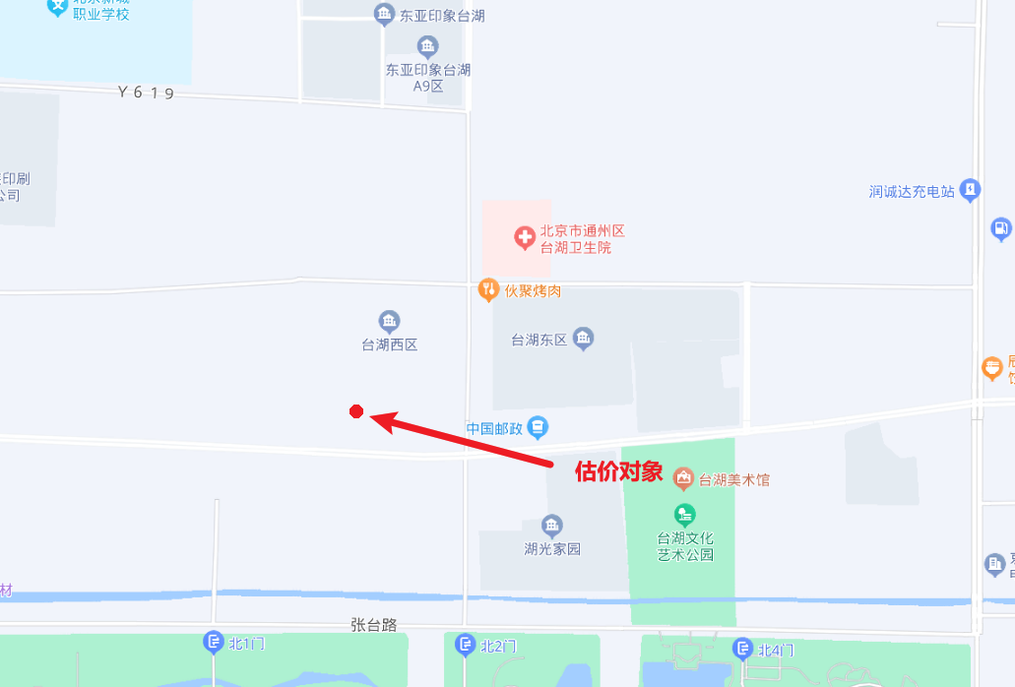

（二）土地基本状况
1. 根据估价委托人提供的《估价委托书》、《乡村建设规划许可证》[2017规（通）乡建字0003、0005号] 及附件附图复印件、《建筑工程施工许可证》[编号：（2018）施（通）建字0035号]及附件复印件，估价对象所属宗地用途为F1住宅混合公建用地。本次评估设定土地可继续使用。
2.估价对象所属项目现状四至：
现状四至为东至台湖西区，南至台湖镇政府大街，西至空地，北至台湖西区。
3.估价对象所属项目用地呈规则形状，对利用无不良影响，场地地势较平坦，工程地质条件良好，无不良地质现象。估价对象现状已完成开发建设，土地利用程度高。
4.开发程度：
估价对象所在区域市政基础设施完备，为“七通”（即通路、通电、通讯、通上水、通下水、通燃气、通热力），且保证程度高。
综上所述，估价对象所在区域土地实物状况较好，场地地势较平坦，地质条件良好，基础设施完备，宗地条件有利于估价对象利用，对估价对象租赁价格无不良影响。
（三）建筑物基本状况
1.建设规模：北京市通州区台湖西区西南100米台湖村村民安置楼项目共242套保障性租赁住房（住宅型），总建筑面积为25542.36平方米。
根据估价委托人提供的《估价委托书》，确定本次估价范围为北京市通州区台湖西区西南100米台湖村村民安置楼项目共242套保障性租赁住房（住宅型），建筑类型为小高层板楼，建筑结构为钢筋混凝土结构。总建筑面积为25542.36平方米。具体情况如下：
楼号 | 户型 | 房间套数 | 户型 | 单元形式 | 套内建筑面积（㎡） | 建筑面积（㎡） | 总建筑面积（㎡） | 朝向 | 装修情况
109# | H户型 | 36 | 3居室 | 一梯两户 | 119.8 | 141.02 | 5076.72 | 南北 | 精装修
109# | B户型（B反户型） | 18 | 2居室 | 一梯四户 | 71.73 | 84.43 | 1519.74 | 南北 | 精装修
109# | C户型（C反户型) | 18 | 2居室 | 一梯四户 | 70.67 | 83.19 | 1497.42 | 南 | 精装修
110# | J户型（J反户型） | 98 | 2居室 | 一梯两户 | 88.02 | 107.19 | 10504.62 | 南北 | 精装修
111# | B户型（B反户型） | 18 | 2居室 | 一梯四户 | 71.73 | 86.33 | 1553.94 | 南北 | 精装修
111# | C户型（C反户型) | 18 | 2居室 | 一梯四户 | 70.67 | 85.06 | 1531.08 | 南 | 精装修
111# | J户型（J反户型） | 36 | 2居室 | 一梯两户 | 88.02 | 107.19 | 3858.84 | 南北 | 精装修
合计 |  | 242 | —— | —— | —— | —— | 25542.36 | ——

2.建筑结构：估价对象所属楼宇建筑结构为钢筋混凝土结构。
3.建筑外观：估价对象全部为小高层板楼，建筑外墙为墙砖、涂料。
4. 设施设备：估价对象所在项目配套设施完备，给排水、电力、电讯等齐全；消防栓、安防系统等设备齐全；屋内配备燃气灶具、抽油烟机、卫生间浴霸、燃气热水器、洗脸盆、洗菜盆、坐便器、淋浴器、厨房整体橱柜、晾衣杆等家具家电。估价对象作为保障性租赁住房（住宅型）。
5.装饰装修：根据估价委托人介绍及估价人员实地查勘，估价对象装修如下表：
部位 | 外装修 | 内装修 |  |  | 门窗
部位 | 外装修 | 墙面 | 地面 | 顶棚 | 门窗
估价对象全部 | 墙砖、涂料 | 涂料、墙砖 | 地砖 | 涂料、铝扣板 | 木门、塑钢窗

6.新旧程度：根据委托方介绍，估价对象计划于2023年6月底竣工，截至价值时点估价对象所属项目尚未对外出租，估价对象成新度较高。
7.户型设计：估价对象有两种户型，分别为二居室、三居室。二居室建筑面积分别为84.43平方米、83.19平方米、107.19平方米、86.33平方米、85.06平方米，其中84.43平方米的B户型（B反户型）有18套，朝向为南北；83.19平方米的C户型（C反户型)有18套，朝向为南；107.19平方米的J户型（J反户型）有134套，朝向为南北；86.33平方米的B户型（B反户型）有18套，朝向为南北；85.06平方米的C户型（C反户型)有18套，朝向为南；三居室建筑面积为141.02平方米，为H户型有36套，朝向为南北。
8.朝向：朝向为南北、南，以南北朝向为主。
（四）对价格影响的分析
估价对象作为保障性租赁住房（住宅型）使用，通用性相对较好，能完全满足大部分求租者的需求，因此将会在一定程度上影响其租金价格水平。
（五）他项权利状况
截至本报告出具日，估价委托方为提供估价对象相关抵押权信息，根据估价目的，本次估价未考虑抵押、租赁、地役、查封等他项权利影响，本次评估设定估价对象于价值时点不存在抵押、租赁、地役、查封等他项权利限制。

五、价值时点
2023年6月7日（根据《估价委托书》确定）

六、价值类型
（一）价值类型
根据房地产评估的技术规程和本次估价目的，本次估价采用的是市场价值标准。估价结果中的房地产租金价格是指估价对象在价值时点设定用途、按照现状利用状况可以正常使用并可持续对外出租及下述设定条件下的同地段、同品质住宅型房地产的市场租赁价格：
项目同地段、同品质住宅型房地产的市场租赁价格，包括地租、房屋折旧、设备折旧、维修费、保险费、利息、利润、家具、家电租赁费及租赁税费等；不含物业费、管理费、水电费、供暖费、天然气费、通信费、有线电视费、上网宽带费、垃圾清运费等。
（二）设定条件
估价结果中的房地产租金价格是指估价对象在价值时点设定用途、按照现状利用状况可以正常使用并可持续对外出租及下述设定条件下的市场租金价格：
1.本次估价采取标准房进行评估设定，标准房是指参照被评估保障性租赁住房（住宅型）项目的户型、面积、朝向、楼层、装修及设备等因素按照众数原则设定的房屋状况。根据估价委托人提供的《估价委托书》，设定估价对象以户型为二居室，建筑面积为107.19平方米，朝向为南北的保障性租赁住房（住宅型）房地产为标准房。
2.租金估价结果包含地租、房屋折旧、设备折旧、维修费、保险费、利息、利润、家具、家电租赁费及租赁税费等；不含物业费、管理费、水电费、供暖费、天然气费、通信费、有线电视费、上网宽带费、垃圾清运费等。

七、估价原则
我们在本次估价时遵循了以下原则：
（一）独立、客观、公正原则
独立、客观、公正原则要求注册房地产估价师站在中立的立场上，评估出对各方当事人来说均是公平合理的价格。独立、客观、公正原则是房地产估价的基本原则，也是房地产估价中的最高行为准则。
（二）合法原则
要求估价结果是在依法判定的估价对象状况下的价值或价格的原则。遵循合法原则，首先要求房地产估价应以估价对象的合法权益为前提进行。合法权益包括合法产权、合法使用、合法处分等方面。遵循合法原则，具体来说有下列几个方面：在合法产权方面，应以相关批复、房地产权属证书和有关证件为依据；在合法使用方面，应以城市规划、土地用途管制等为依据；在合法处分方面，应以法律、法规或合同等允许的处分方式为依据；在其他方面，如评估出的价格必须符合国家的价格政策。估价对象所属项目于价值时点已取得《关于通州区城镇批次用地农用地转用及占地的批复》[京政地（2005）212号]、《北京市人民政府关于通州区二〇〇九年度批次建设用地的批复》[京政地字（2009）124号]、《乡村建设规划许可证》[2017规（通）乡建字0003、0005号] 及附件附图、《建筑工程施工许可证》[编号：（2018）施（通）建字0035号]及附件。估价对象具有合法的产权且用途合法。

（三）最高最佳利用原则
由于房地产具有用途的多样性，不同的利用方式能为权利人带来不同的收益，且房地产权利人都期望从其占有的房地产上获得更多的收益，并以能满足这一目的为确定房地产利用方式的依据。所以，最高最佳利用是在法律上可行、技术上可能、经济上可行，经过充分合理的论证，能使估价对象价值达到最大、最可能的使用。估价对象所属项目已取得《关于通州区城镇批次用地农用地转用及占地的批复》[京政地（2005）212号]、《北京市人民政府关于通州区二〇〇九年度批次建设用地的批复》[京政地字（2009）124号]、《乡村建设规划许可证》[2017规（通）乡建字0003号] 及附件附图、《乡村建设规划许可证》[2017规（通）乡建字0005号] 及附件附图、《建筑工程施工许可证》[编号：（2018）施（通）建字0035号]及附件。估价对象为安置房，用途为集体租赁住房及配套，为保障性租赁住房，符合最高最佳利用原则。
（四）替代原则
替代原则的理论依据是同一市场上相同物品具有相同市场价值的经济学原理。替代原则是保证房地产估价能够通过运用市场资料进行和完成的重要理论前提：只有承认同一市场上相同物品具有相同的市场价值，才有可能根据市场资料对估价对象进行估价。
替代原则也反映了房地产估价的基本原理和最一般的估价过程：房地产估价所要确定的估价结论是估价对象的客观合理价值。对于房地产交易目的而言，该客观合理价值应当是在公开市场上最可能形成或者成立的价格，房地产估价就是参照公开市场上足够数量的类似房地产的近期成交价格来确定估价对象的客观合理价值的。
（五）价值时点原则
估价结论首先具有很强的时间相关性，这主要是考虑到资金的时间价值，在不同的时间点上发生的现金流量对其价值影响是不同的。所以，在房地产估价时统一规定：如果一些款项的发生时点与价值时点不一致，应当折算为价值时点的现值。
估价结论同时具有很强的时效性，这主要是考虑到房地产市场价格的波动性，同一估价对象在不同时点会具有不同的市场价格。所以强调：估价结果是估价对象在价值时点的价值体现，不能将估价结果作为估价对象在其他时点的价值。

八、估价依据
（一）有关的法律、法规及技术标准文件
1. 《中华人民共和国土地管理法》（1986年6月25日第六届全国人民代表大会常务委员会第十六次会议通过，中华人民共和国主席令第41号公布，1987年1月1日起施行；1988年12月29日第七届全国人民代表大会常务委员会第五次会议第一次修正通过，自1988年12月29日起施行；1998年8月29日第九届全国人民代表大会常务委员会第四次会议修订通过，中华人民共和国主席令第8号公布，自1999年1月1日起施行；2004年8月28日第十届全国人民代表大会常务委员会第十一次会议第二次修正通过，中华人民共和国主席令第28号公布，自公布起日起施行；2019年8月26日第十三届全国人民代表大会常务委员会第十二次会议第三次修正通过，自2020年1月1日起施行）
2.《中华人民共和国资产评估法》（2016年7月2日第十二届全国人民代表大会常务委员会第二十一次会议通过 2016年3月16日中华人民共和国主席令第46号公布 自2016年12月1日起施行）
3.《中华人民共和国城镇国有土地使用权出让和转让暂行条例》（1990年5月19日中华人民共和国国务院令第55号发布 根据2020年11月29日《国务院关于修改和废止部分行政法规的决定》修订）
4.《中华人民共和国民法典》（2020年5月28日第十三届全国人大三次会议表决通过，自2021年1月1日起施行）
5.《中华人民共和国城市房地产管理法》（1994年7月5日第八届全国人民代表大会常务委员会第八次会议通过，中华人民共和国主席令第29号公布，自1995年1月1日起施行；2007年8月30日第十届全国人民代表大会常务委员会第二十九次会议通过第一次修正通过，中华人民共和国主席令第72号公布，自公布之日起施行；2009年8月27日第十一届全国人民代表大会常务委员会第十次会议第二次修正通过，中华人民共和国主席令第18号公布，自公布之日起施行；2019年8月26日第十三届全国人大常委会第十二次会议通过第三次修正，自2020年1月1日起施行）
6.《关于完善住房租赁有关税收政策的公告》（财务部 税务总局 住房城乡建设部公告2021年第24号）
7. 《国务院办公厅关于加快发展保障性租赁住房的意见》（国办发〔2021〕22号）
8. 《北京市住房和城乡建设委员会等四部门关于进一步规范本市新供住宅项目配建公租房、保障性租赁住房工作的通知》（京建发〔2021〕389号）
9. 《北京市人民政府办公厅印发〈北京市关于加快发展保障性租赁住房的实施方案〉的通知》（京政办发〔2022〕9号）
10.《北京市住房和城乡建设委员会 北京市发展和改革委员会 北京市规划和自然资源委员会关于印发2022年全市首批保障性住房开竣工项目建设计划的通知》（京建发[2022]121号）
11.《北京市住房和城乡建设委员会 北京市规划和自然资源委员会关于印发《北京市保障性租赁住房建设导则(试行)》的通知》[京建发[2022]105号]
（二）技术标准
1.《房地产估价规范》[GB/T 50291-2015]
2.《房地产估价基本术语标准》[GB/T 50899-2013]
3.《北京市公共租赁住房项目市场租金评估技术指引》
（三）估价委托人提供的资料
1.《估价委托书》
2.《关于通州区城镇批次用地农用地转用及占地的批复》[京政地（2005）212号]复印件
3.《北京市人民政府关于通州区二〇〇九年度批次建设用地的批复》[京政地字（2009）124号]复印件
4.《乡村建设规划许可证》[2017规（通）乡建字0003、0005号] 及附件附图复印件
5.《建筑工程施工许可证》[编号：（2018）施（通）建字0035号]及附件复印件
4.估价委托人《营业执照》复印件
（四）评估专业人员实地勘查的有关资料
（五）房地产估价机构资质证书

九、估价方法
由于本次评估是为估价委托人了解估价对象项目市场租金价格提供参考依据，因此我们在认真分析研究估价对象的相关资料，并通过对邻近地区同类物业调查的基础上，根据《房地产估价规范》（GB/T 50291-2015）、参照《北京市公共租赁住房项目市场租金评估技术指引》的估价程序，选用比较法为主方法进行估价，进而确定估价对象市场租金价格水平。
（一）估价思路
本次选用比较法对估价对象的市场租金价格进行测算，具体测算思路如下：
首先，根据估价委托人提供的《估价委托书》，设定估价对象以户型为二居室，建筑面积为107.19平方米，朝向为南北的保障性租赁住房（住宅型）房地产为标准房。
其次，在估价对象周边区域选取适当数量住宅项目，结合估价机构市场调查，选取可比小区。
最后，将所选可比小区与评估对象标准房进行比较，进行区位状况调整和实物状况调整，计算各可比实例比准租金，得到估价对象标准房租金水平。
（二）估价方法
比较法，是在求取估价对象房地产市场租金价格时，根据替代原则，将估价对象与在较近时期内已发生交易的类似房地产租赁交易实例进行对照比较，并依据后者已知的价格，参照该房地产的交易情况、期日、区域及实物状况的差别，修正得出估价对象房地产市场租金价格的方法。本次估价采用比较法思路评估租金价格水平。
1.采用比较法的理由：
估价对象所处区域近期有较多的相同用途物业的出租案例，且交易时间与价值时点接近，故适宜采用比较法进行租赁价格评估；同时有所在区域住宅出租的公开信息，可通过因素修正得出估价对象所在区域住宅租赁价格水平。同时，通过区域因素修正得出估价对象相邻或相似区域住宅租赁价格水平。
2.不采用成本法、假设开发法、收益法的理由：
（1）成本法和假设开发法可评估房地产市场价值，但不适于租赁价格的评估。
（2）收益法适用于有现实收益或潜在收益的土地或房地产估价。估价对象用途设定为保障性租赁住房，能对外出租，为收益性物业，估价对象虽具有潜在租金收益，租金水平也相对稳定，而由于受到国人传统的购房理念以及固定资产投资、保值需求等的影响，目前估价对象所在区域同类商品房住宅业态租售比差距较大，采用房屋交易价格测算出的房屋租金不能反映正常的市场租金价格，故未采用收益法。

十、估价结果
评估专业人员根据估价的目的，遵循估价原则，按照估价的程序，采用科学的估价方法，在认真分析现有资料的基础上，通过仔细测算和认真分析各种影响房地产租赁价格的因素，确定估价对象同地段、同品质住宅型房地产于价值时点2023年6月7日市场租金价格为：
标准房市场租金价格：44.0元/月·平方米
注：1.评估的详细结果、过程及有关说明，详见《估价结果报告》、《估价技术报告》。
2. 本次估价采取标准房进行评估设定，标准房是指参照被评估保障性租赁住房（住宅型）项目的户型、建筑面积、朝向等因素按照众数原则设定的房屋状况。根据估价委托人提供的《估价委托书》，设定估价对象以户型为二居室，建筑面积为107.19平方米，朝向为南北的保障性租赁住房（住宅型）房地产为标准房。
3.估价结果包括地租、房屋折旧、设备折旧、维修费、保险费、利息、利润、家具、家电租赁费及租赁税费等；不含物业费、管理费、水电费、供暖费、天然气费、通信费、有线电视费、上网宽带费、垃圾清运费等。
4.本估价结果同时受本报告正文中“估价的假设和限制条件”限制。

十一、参与本次估价工作的注册房地产估价师
注册房地产估价师
姓名 | 注册号 | 签名 | 签名日期
宁小鳗 | 1120210056 |  | 年 月 日
刘朝阳 | 1120060041 |  | 年 月 日
其他评估专业人员
姓 名 | 相关资格或职称 | 签名 | 签名日期
彭雅博 | —— |  | 年 月 日

十二、实地查勘期
2023年6月7日

十三、估价作业期
2023年6月7日至2023年6月13日

估价技术报告

一、估价对象描述与分析

（一）区位状况分析
1.位置状况
估价对象所属项目位于北京市通州区台湖西区西南100米，现状四至为东至台湖西区，南至台湖镇政府大街，西至空地，北至台湖西区。土地规划用地性质为F1住宅混合公建用地，地理位置状况一般。
2.居住社区成熟度
估价对象周边2公里内住宅小区有湖光家园、台湖西区、台湖东区、东亚印象台湖、东亚环球国际、东亚尚品台湖等居住社区，居住小区规模较大，入住率较高，综合评价居住区成熟度较好。
3.交通状况
估价对象所属项目南侧紧邻城市次干道——台湖政府大街，距地铁1号线八通线环球度假区站（换乘站）约3.4公里，周边有566路、913路、T7路、T11路、T25路等多条公交线路并设有站点，综合评价交通便捷度一般。
4.商业繁华度
估价对象周边有华联生活超市（印象台湖店）、首奥生活超市（印象台湖店）等商业设施，商业设施齐备度一般。
5.环境状况
估价对象周边有台湖公园、太湖文化艺术公园等自然景观，绿化面积较大，自然与人环境较好。
6.外部配套设施状况
估价对象所处区域目前已拥有完善的基础设施配套保障，区内大部分区域基础设施配套目前可达到“七通”（通路、通电、通讯、供水、排水、通暖、通燃气）条件，且保证程度高。
估价对象所在区域周边2公里范围内有华联生活超市（印象台湖店）、首奥生活超市（印象台湖店）等商业场所；有台湖镇中心小学、北京新城职业学校、台湖镇中心幼儿园等教育机构；有北京市通州区肛肠医院、北京市通州区台湖卫生院等医疗卫生机构；有中国邮政储蓄银行（台湖营业所）、北京农商银行（台湖支行）等金融服务机构，公共配套设施状况一般。
综上所述，估价对象地理位置状况一般，居住社区成熟度较好，交通便捷度一般，商业繁华度一般，环境状况较好，区内大部分区域基础设施配套目前可达到“七通”，公共配套设施状况较好。区域规划无特殊限制。总体评价影响估价对象的区位条件一般。
（二）实物状况分析
估价对象为北京市通州区台湖西区西南100米台湖村村民安置楼项目共242套保障性租赁住房（住宅型）。根据估价委托人提供的《估价委托书》，估价对象总建筑面积为25542.36平方米。具体情况如下：
楼号 | 户型 | 房间套数 | 户型 | 单元形式 | 套内建筑面积（㎡） | 建筑面积（㎡） | 总建筑面积（㎡） | 朝向 | 装修情况
109# | H户型 | 36 | 3居室 | 一梯两户 | 119.8 | 141.02 | 5076.72 | 南北 | 精装修
109# | B户型（B反户型） | 18 | 2居室 | 一梯四户 | 71.73 | 84.43 | 1519.74 | 南北 | 精装修
109# | C户型（C反户型) | 18 | 2居室 | 一梯四户 | 70.67 | 83.19 | 1497.42 | 南 | 精装修
110# | J户型（J反户型） | 98 | 2居室 | 一梯两户 | 88.02 | 107.19 | 10504.62 | 南北 | 精装修
111# | B户型（B反户型） | 18 | 2居室 | 一梯四户 | 71.73 | 86.33 | 1553.94 | 南北 | 精装修
111# | C户型（C反户型) | 18 | 2居室 | 一梯四户 | 70.67 | 85.06 | 1531.08 | 南 | 精装修
111# | J户型（J反户型） | 36 | 2居室 | 一梯两户 | 88.02 | 107.19 | 3858.84 | 南北 | 精装修
合计 |  | 242 | —— | —— | —— | —— | 25542.36 | ——

于价值时点，估价对象尚未完工，室内装修状况以实地查勘情况为依据。
1.土地实物状况
（1）根据估价委托人提供的《估价委托书》、《关于通州区城镇批次用地农用地转用及占地的批复》[京政地（2005）212号]复印件、《北京市人民政府关于通州区二〇〇九年度批次建设用地的批复》[京政地字（2009）124号]复印件、《乡村建设规划许可证》[2017规（通）乡建字0003、0005号] 及附件附图复印件、《建筑工程施工许可证》[编号：（2018）施（通）建字0035号]及附件复印件，估价对象所属宗地规划用地性质为F1住宅混合公建用地。本次评估设定土地可继续使用。
（2）估价对象所属项目现状四至：
现状四至为东至台湖西区，南至台湖镇政府大街，西至空地，北至台湖西区。
（3）估价对象所属项目用地呈规则形状，对利用无不良影响，场地呈较平坦地势，工程地质条件良好，无不良地质现象。估价对象现状尚未竣工，土地利用程度高。
（4）开发程度：
估价对象所在区域市政基础设施完备，为“七通”（即通路、通电、通讯、通上水、通下水、通燃气、通热力），且保证程度高。
2.建筑物实物状况
（1）建设规模：北京市通州区台湖西区西南100米台湖村村民安置楼项目共242套保障性租赁住房（住宅型），总建筑面积为25542.36平方米。
根据估价委托人提供的《估价委托书》，总建筑面积为25542.36平方米。具体情况如下：
楼号 | 户型 | 房间套数 | 户型 | 单元形式 | 套内建筑面积（㎡） | 建筑面积（㎡） | 总建筑面积（㎡） | 朝向 | 装修情况
109# | H户型 | 36 | 3居室 | 一梯两户 | 119.8 | 141.02 | 5076.72 | 南北 | 精装修
109# | B户型（B反户型） | 18 | 2居室 | 一梯四户 | 71.73 | 84.43 | 1519.74 | 南北 | 精装修
109# | C户型（C反户型) | 18 | 2居室 | 一梯四户 | 70.67 | 83.19 | 1497.42 | 南 | 精装修
110# | J户型（J反户型） | 98 | 2居室 | 一梯两户 | 88.02 | 107.19 | 10504.62 | 南北 | 精装修
111# | B户型（B反户型） | 18 | 2居室 | 一梯四户 | 71.73 | 86.33 | 1553.94 | 南北 | 精装修
111# | C户型（C反户型) | 18 | 2居室 | 一梯四户 | 70.67 | 85.06 | 1531.08 | 南 | 精装修
111# | J户型（J反户型） | 36 | 2居室 | 一梯两户 | 88.02 | 107.19 | 3858.84 | 南北 | 精装修
合计 |  | 242 | —— | —— | —— | —— | 25542.36 | ——

（2）建筑结构：估价对象所属楼宇建筑结构为钢筋混凝土结构。
（3）建筑外观：估价对象全部为小高层板楼，建筑外墙为墙砖、涂料。
（4）设施设备：估价对象所在项目配套设施完备，给排水、电力、电讯等齐全；消防栓、安防系统等设备齐全；屋内配备燃气灶具、抽油烟机、卫生间浴霸、燃气热水器、洗脸盆、洗菜盆、坐便器、淋浴器、厨房整体橱柜、晾衣杆等家具家电。估价对象作为保障性租赁住房（住宅型）。
（5）装饰装修：根据估价委托人介绍及估价人员实地查勘，估价对象装修如下表：
部位 | 外装修 | 内装修 |  |  | 门窗
部位 | 外装修 | 墙面 | 地面 | 顶棚 | 门窗
估价对象全部 | 墙砖、涂料 | 涂料、墙砖 | 地砖 | 涂料、铝扣板 | 木门、塑钢窗

（6）新旧程度：根据委托方介绍，估价对象计划于2023年6月底竣工，截至价值时点估价对象所属项目尚未对外出租，估价对象成新度较高。
（7）户型设计：估价对象有两种户型，分别为二居室、三居室。二居室建筑面积分别为84.43平方米、83.19平方米、107.19平方米、86.33平方米、85.06平方米，其中84.43平方米的B户型（B反户型）有18套，朝向为南北；83.19平方米的C户型（C反户型)有18套，朝向为南；107.19平方米的J户型（J反户型）有134套，朝向为南北；86.33平方米的B户型（B反户型）有18套，朝向为南北；85.06平方米的C户型（C反户型)有18套，朝向为南；三居室建筑面积为141.02平方米，为H户型有36套，朝向为南北。
（8）朝向：朝向为南北、南，以南北朝向为主。
（三）权益状况分析
根据估价委托人提供的资料并结合估价目的，本次估价设定不存在抵押、担保等他项权利登记；本次估价不考虑抵押等他项权利及现利用状况对估价对象租金价格产生的影响。

二、市场背景描述与分析
（一）类似房地产市场状况（2023年一季度）
1.宏观环境
北京市位于北纬39度56分，东经116度20分，地处华北大平原的北部，北京市土地面积16410.54平方公里。北京地势西北高耸，东南低缓。西部、北部和东北部是连绵不断的群山，东南是一片缓缓向渤海倾斜的平原。北京市东部与天津市毗邻，其余均与河北省交界。北京市目前为16区格局，即东城、西城、海淀、朝阳、丰台、顺义、昌平、通州、门头沟、石景山、房山、大兴、怀柔、平谷、密云、延庆。
截至2022年年末，北京市常住人口为2184.3万人，从年龄构成看，0-14岁常住人口264万人，占全市常住人口的比重为12.1%；15-59岁常住人口1455.2万人，占66.6%；60岁及以上常住人口465.1万人，占21.3%。

2018-2022年常住人口增量及增长速度
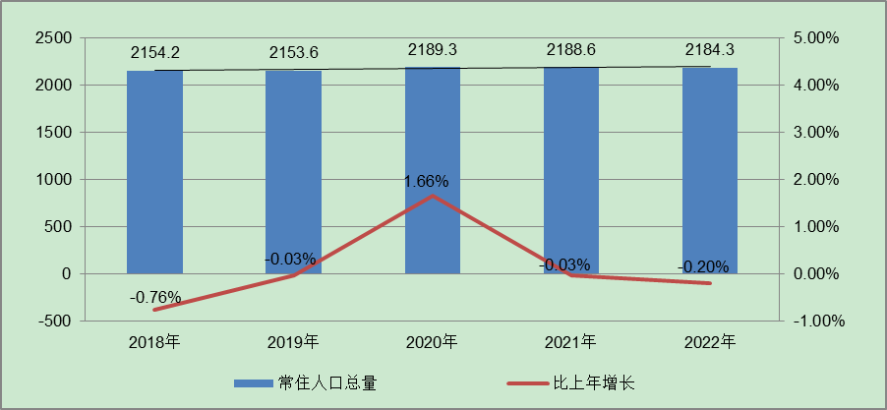
根据北京市统计局地区生产总值统一核算结果，2023年1季度北京市实现地区生产总值9947.7亿元，按不变价格计算，同比增长3.1%，高于上年全年增速2.4个百分点。分产业看，第一产业实现增加值14.7亿元，增长2.3%；第二产业实现增加值1228.1亿元，下降6.0%；第三产业实现增加值8705.0亿元，增长4.6%。
一季度，北京市固定资产投资（不含农户）同比增长9.6%，比上年全年提高6.0个百分点。分领域看，基础设施投资下降1.1%，制造业投资增长26.0%，房地产开发投资增长9.8%。分产业看，第一产业投资增长0.3%，第二产业投资增长13.0%，第三产业投资增长9.2%。高技术产业投资显现活力，高技术制造业投资增长22.0%，其中，汽车制造业，计算机、通信和其他电子设备制造业，医药制造业分别增长62.7%、21.8%和12.1%；高技术服务业投资增长42.6%，其中，科学研究和技术服务业、租赁和商务服务业分别增长1.6倍和18.8%。
一季度，北京市房地产开发企业房屋新开工面积为325.3万平方米，同比增长29.6%。其中，住宅新开工面积为174.8万平方米，增长46.3%；办公楼为17.7万平方米，下降22%；商业营业用房为11.1万平方米，下降37.2%。房屋竣工面积为178万平方米，同比增长12.6%。其中，住宅竣工面积为92.7万平方米，增长45.6%；办公楼为30.6万平方米，下降28%；商业营业用房为5.6万平方米，下降60.2%。新建商品房销售面积为218.6万平方米，同比增长13.5%。其中，住宅销售面积为147.3万平方米，增长7.1%；办公楼为18.7万平方米，增长56.1%；商业营业用房为23.6万平方米，增长69.4%。
总的来看，一季度北京市经济呈现回升向好态势，社会民生保障有力，发展质量继续提升。
2.土地市场
（1）土地供求情况
2023年北京集中供地制度继续优化完善，定期发布拟供应商品住宅用地清单，采取“多频少量”的方式推进清单地块出让，以常态化的方式保持供地节奏。一季度，北京宅地整体供求节奏较慢，且受去年集中供地节奏影响，用球规模同比均大幅回落。从供应端来看，2023年一季度北京商品住宅用地共推出6宗，累计供应规划建面44.78万㎡，同比下降74%；从需求端来看，一季度北京累计成交8宗商品住宅用地，成交规划建面67.66万㎡，同比下降58%。
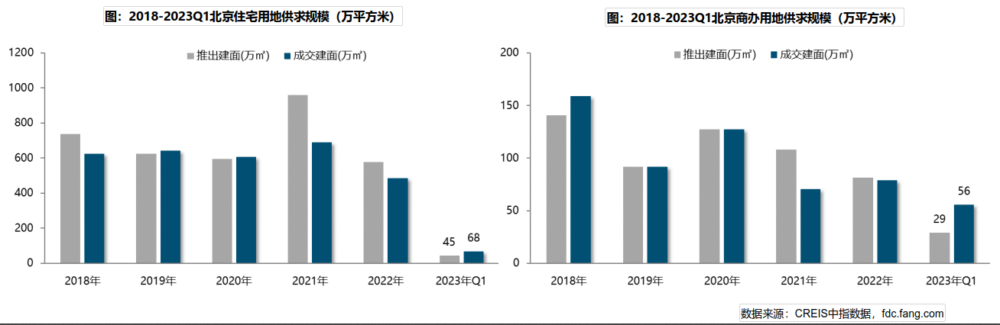
（2）土地成交价格
2023年一季度，北京宅地整体成交楼面均价25433元/㎡，受去年同期丰台、朝阳等地块高楼面价基数影响，同比结构下降15%。溢价率方面，受昌平朱辛庄地块、昌平回龙观国际信息产业基地二期地块、石景山苹果园地块以及朝阳小红门地块高溢价带动，北京一季度宅地成交溢价率4.5%，同比提高1.9个百分点。但整体来看市场热度依然分化明显，成交的8宗地块中，4宗地块触及地价上限，溢价率15%，其中昌平朱辛庄地块吸引42家企业参与报名，摇号中签率仅2.38%，刷新了北京土拍史上中签率新低纪录；而其他4宗地块均以底价成交。
（3）区域成交情况
2023年一季度，中心城区仅朝阳和石景山各成交1宗宅地，累计成交规划建面9.05万㎡，占比13%，较上年同期下降20个百分点。近郊依然为宅地供求的主要区域，累计成交58.61万㎡，占比为87%，较去年同期提升27个百分点；其中昌平、大兴为主力成交区域，成交规模分别为24.69万㎡和19.46万㎡，成交规模占比分别为36%和29%。
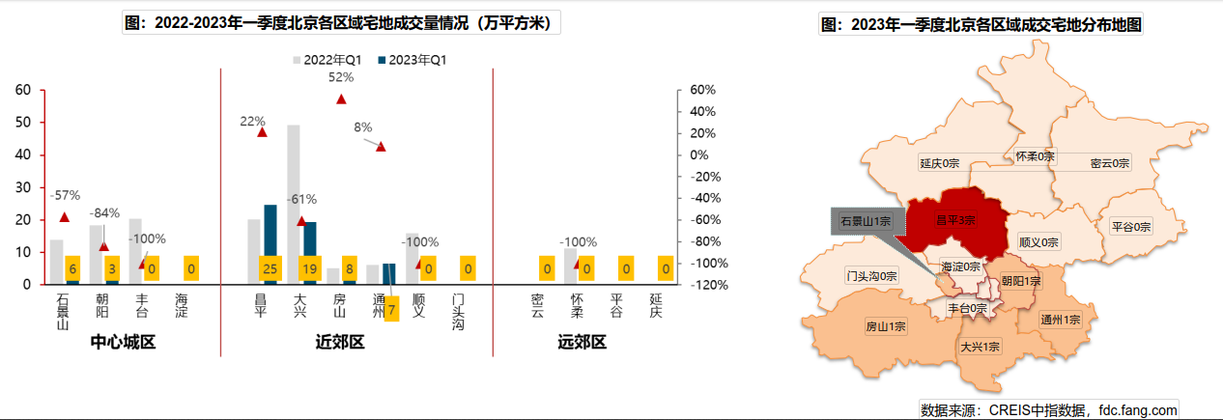
成交楼面均价方面，中心城区楼面均价相对较高，朝阳、石景山成交楼面均价均在4万元/㎡以上；近郊区域成交楼面价多介于1.5-3万元之间，其中昌平地价相对较高，约为3.0万元/㎡，房山成交楼面价约为2.2万元/㎡；大兴、通州区域成交楼面价1.6万元/㎡。从同比变化来看，房山成交楼面价上涨39%；朝阳成交楼面价微涨2%；昌平成交楼面价较去年持平；大兴、通州成交楼面价同比分别下降36%和28%。
溢价率方面：从各个宅地竞拍情况来看，朝阳、石景山地块竞争较为激烈，均触达地价上限；昌平优质地块竞争也较激烈，朱辛庄地块、回龙观国际信息产业基地二期地块均触顶摇号成交；而通州、大兴、房山地块均以底价成交。
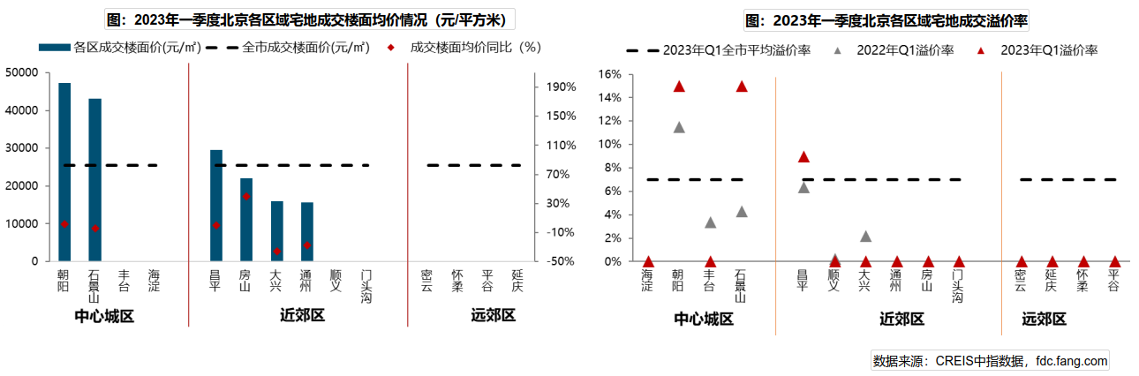
（4）供应计划
2月22日，北京规自委、北京发改委联合发布《北京市2023年度建设用地供应计划》。计划安排建设用地供应总量3190-3630公顷，与2022年基本持平。其中，住宅用地1060公顷（产权住宅用地800公顷，租赁住宅用地260公顷）。从各区供应计划来看，供地重点向城市副中心和多点地区倾斜，促进土地资源合理配置。中心城区、生态涵养区的供应比例均保持在20%左右，城市副中心和多点地区供应比率稳定在60%左右。
3.商品房住宅市场
（1）商品住宅供给状况
2023年一季度北京商品住宅（不含保障房）累计供应131万㎡，连续三个季度下跌，同比止跌回升。受春节假期以及年后市场复苏不确定性影响，一季度北京新房供应节奏环比继续微降；受去年低基数影响，供应量同比增长近四成。具体来看，1月新增供应规模仅45万㎡，环比降幅近两成；2月供应规模创疫情以来新低，仅10万㎡；随着楼市“小阳春”迹象持续显现，3月房企推盘意愿加强，新房供应触底反弹至76万㎡。整体来看，一季度累计供应131万㎡，为近三年季度供应低点，仅高于去年同期。
供求关系方面，2023年一季度商品住宅市场销供比为1.10，整体处于供求弱平衡状态，已经连续三个季度呈现供不应求态势。预计后市随着成交端边际改善，市场供应将会同步提高。
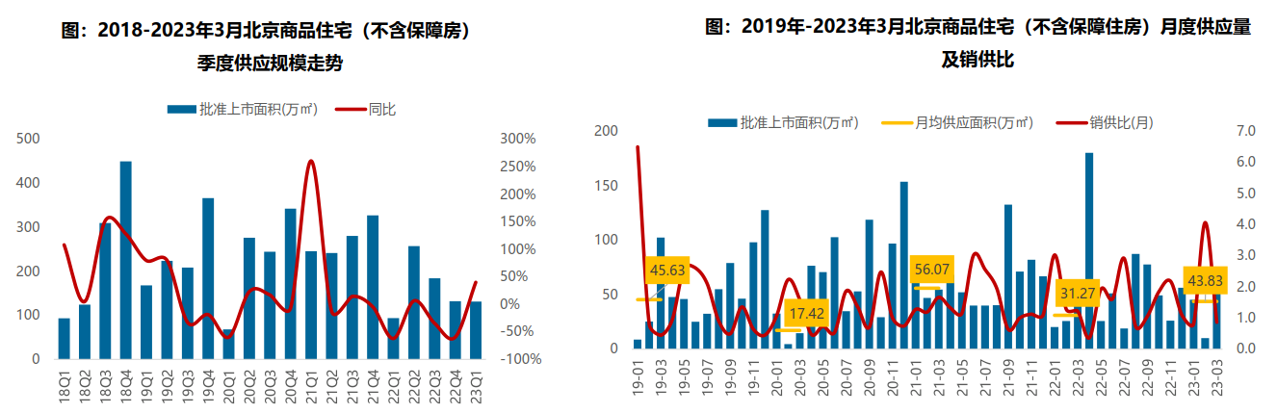
2023年一季度北京商品住宅（不含保障房）库存规模回落，出清周期底部震荡。截至3月底，北京商品住宅（不含保障房）库存量为1114万平方米，较去年同期微降1%，库存规模进一步回落；月度来看，库存规模创近14个月新低。库存出清周期震荡抬升，目前为18.8个月（3月底出清周期），预计二季度供求关系改善或将带动出清周期下行，但仍需警惕结构性库存风险。
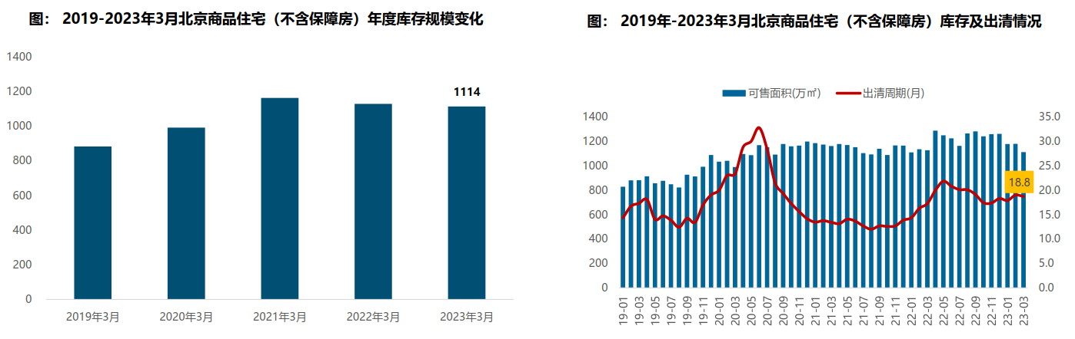
（2）商品住宅成交情况
1）成交量
2023年一季度北京商品住宅（不含保障房）成交规模环比明显回落，且不及去年同期，但一季度呈现逐月回暖迹象。一季度北京楼市在传统春节淡季以及供应力度不足的影响下，市场表现相对一般，累计成交规模为145万㎡，同比下降5%，环比下降31%；分月度来看，1月份正逢春节假期，叠加疫情因素未全部消除，导致成交仅37万㎡，创近11个月新低；2月份市场热度回暖，案场来访、认购量明显上涨，“小阳春”迹象明显；3月份供求两端发力，成交规模突破65万㎡。一季度末北京开启二手房交易“带押过户”模式，对于降低交易风险及成本、加快二手房流通具有积极意义，或将进一步激发楼市活力；叠加近期房山拟试点“一区一策”，支持多子女家庭购房，为北京楼市政策放松打开想象空间；预计随着供应改善，二手房置换和改善需求入市，将对二季度楼市进一步回暖形成较强支撑。
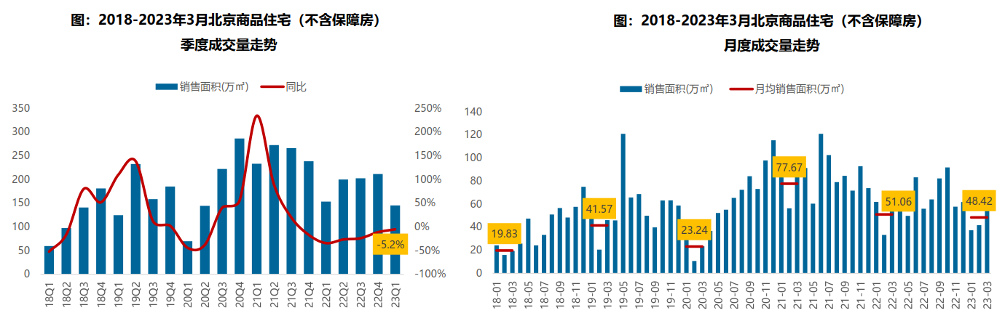
2）成交价格
A.成交价格
2023年一季度北京商品住宅价格同比涨幅持续低位，累计涨幅低于去年同期。伴随改善型项目持续入市、中高端产品成交增加，新建商品住宅价格结构性小幅上涨。整体来看，一季度北京新建商品住宅价格为44708元/㎡，同比上涨0.81%，涨幅处于2021年以来低位水平；累计来看，一季度商品住房价格累计上涨0.06%，涨幅继续收窄，较去年同期收窄0.04个百分点。
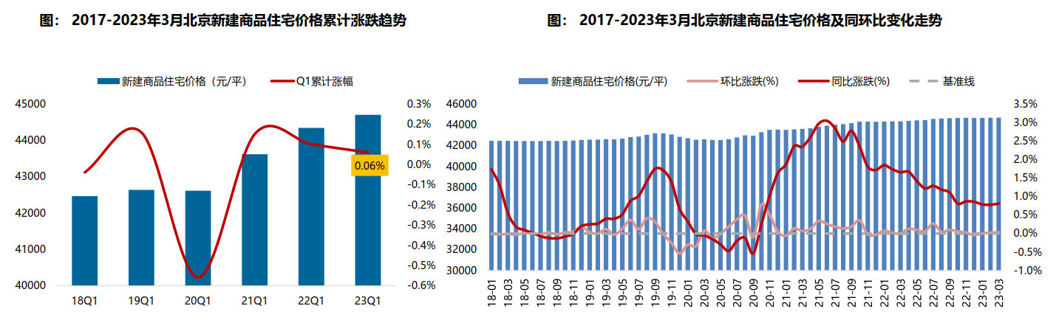
B.成交结构
2023年一季度，90-200㎡面积段的刚改和改善型产品跃升为成交主力，成交套数占比达55.5%，占比提升9.5个百分点，增幅显著；成交总价段主要集中在800万之下的中低/中高价位，其中500万元以下低价位产品同比减少9.4个百分点，但仍为成交主力，成交套数占比达49.1%；500-800万元的中高价段成交占比增加7.1个百分点至26.8%
改善性需求逐步释放，在中高端产品供应提高带动下，新房成交逐步由中低面积段向中高面积段转移，成交总价段逐步由中低价位向中高价位产品转移，而高面积段和高价格段产品同比变化幅度较小。
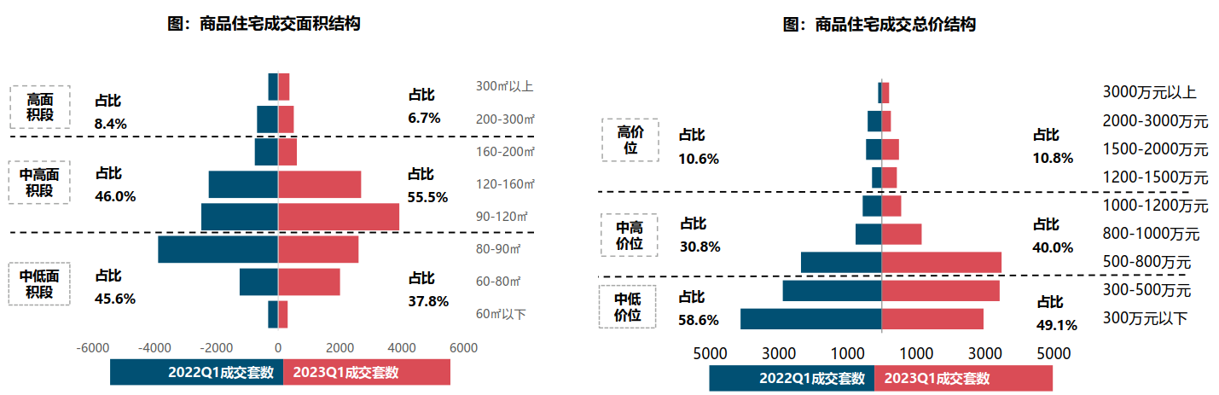
3）区域成交
从成交规模来看，近郊六区为北京商品住宅（不含保障房）成交主力区域。2023年一季度近郊六区成交82.34万㎡，占比达56.7%；其中，昌平、顺义、大兴区累计成交均超18万㎡，分居北京各区销售规模第二、三、四位。中心城区中丰台、朝阳表现较好，成交规模超15万㎡。
从成交价格来看，中心、近郊和远郊区域的成交规模同比均有不同程度的回落，中心城区成交规模同比回落1%，韧性最强；其中丰台、东城成交规模增幅同比翻倍，海淀、石景山、西城降幅超三成。近郊区成交规模同比下降6%，韧性较强，其中房山、昌平、门头沟同比增长，通州、顺义、大兴成交主力区域均下降一成以上；远郊区成交规模同比下降22%，下降幅度最大，其中密云、延庆降幅三成以上。
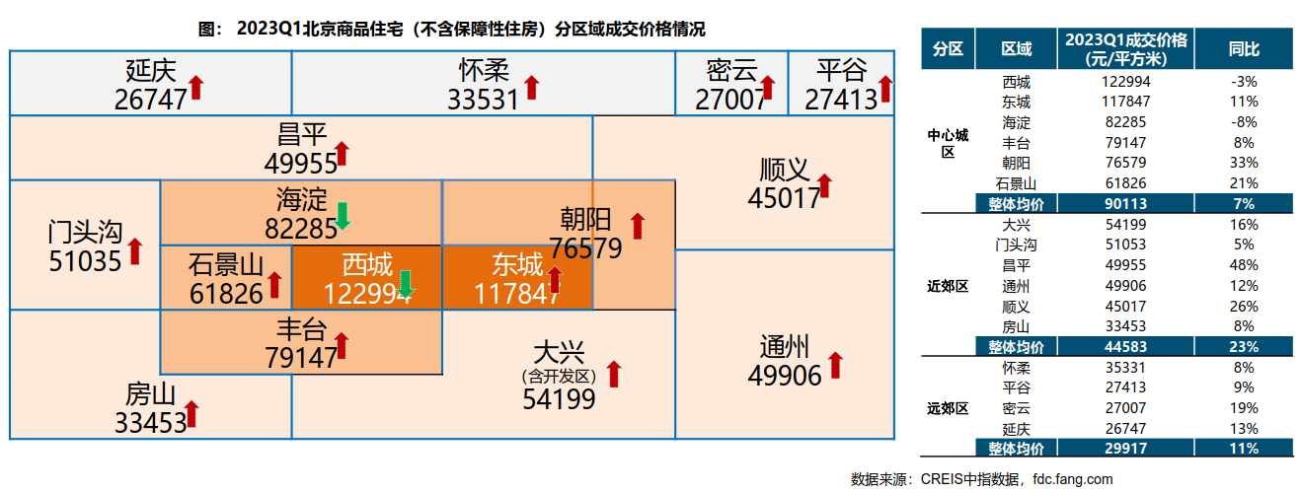
（3）存量房住宅市场
1）市场运行状况
2023年一季度北京存量房住宅市场持续回温，成交升至近一年高位。一季度北京存量房住宅市场热度先降后升，累计成交4.73万套，环比上涨52%，同比上涨28%。从月度趋势来看，1月市场整体仍处于调整期叠加春节假期的影响，成交量处于低位；2月，整体市场逐步回温，存量房住宅挂牌量增加，带动成交规模大幅回升；3月受前期积压需求及子女入学购房需求集中释放影响，北京存量房住宅成交量继续增长，成交套数超2.2万套，同比增幅近三成，环比增幅超四成。进入4月，北京存量房住宅成交量环比有所下滑，在积压需求逐渐释放后，预计未来市场活跃度或将有所回落。
2023年一季度北京存量房住宅价格环比微涨，同比微跌。一季度北京存量房住宅成交均价约为61177元/㎡，同比下跌1%，环比涨0.5%。从月度趋势来看，在北京存量房住宅市场整体复苏的背景下，业主对后市预期提升，整体房价相对坚挺，月度呈现小幅波动态势。
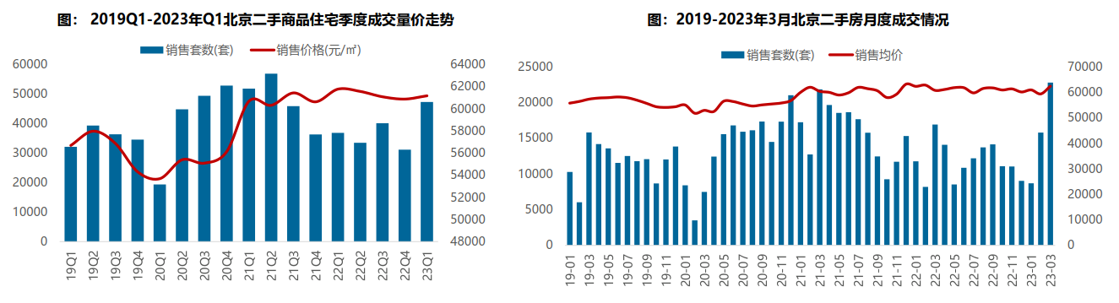
2）各区县统计
分区域来看，一季度朝阳存量房住宅成交规模较大，达99.95万㎡，居各区第一位；海淀、大兴、丰台、昌平成交面积均超过30万㎡，居第二梯队；另外，远郊的密云、平谷、怀柔、延庆以及近郊的门头沟活跃度相对较低，成交规模均不足10万㎡。从同比变化来看，一季度北京各区存量房住宅成交规模同比均有增加，其中，顺义、通州、平谷、怀柔同比领涨，涨幅均超35%；成交价格方面，一季度西城区成交价格最高，达125418元/㎡；其次为东城区，为108264元/㎡。
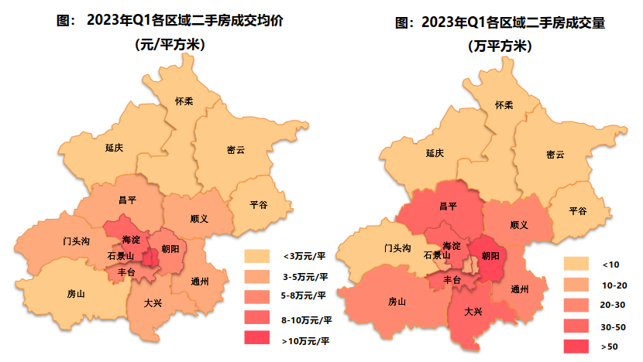
4.产业政策
全国政策：
2022年，受内外多因素影响，房地产市场进入深度调整阶段。中央年内多次释放积极信号，优化调控政策。2022年底中央领导强调“房地产是国民经济的支柱产业”，在当时的市场环境下，肯定房地产的重要性更具积极意义，有助于房地产市场信心的修复。
2022年9月28日，国务院召开稳经济大盘四季度工作推进会议，会议提出因城施策运用政策工具箱中的工具，支持刚性和改善型住房需求，实施好保交楼政策。
2022年12月15日，中央经济工作会议强调，“要因城施策，支持刚性和改善性住房需求，解决好新市民、青年人等住房问题，探索长租房市场建设”。
2022年12月20日，国务院常务会议召开，会议指出“落实稳经济一揽子政策措施，抓好填平补齐，确保全面落地。落实支持刚性和改善型住房需求，保交楼和房企融资等16条金融政策”。
进入2023年，国家对于房地产业的调控重点是防风险、促需求释放，定调偏利多，支持企业融资、改善交付风险，刚需、改善支持政策仍会出台，优化房地产“三高”模式，同时强化租赁市场快速发展，加快推进新模式探索发展。
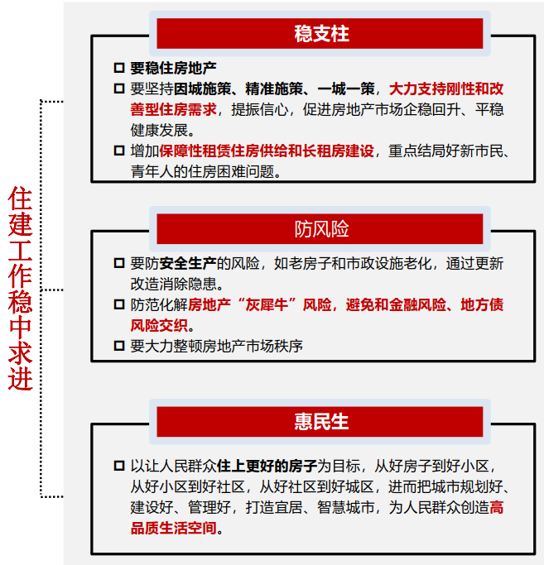
随着国家住建工作的稳步推进，供求关系逐步改善，防控政策优化对市场供需两端均产生积极影响，供给端住房项目复工率大大提高，需求端成交量也有明显改善。房价平稳、保交楼、房企合理性融资的改善正在带动市场预期回升。可见前期已出台的政策正在落实见效。但是整个房地产要有前提的企稳回升，这个前提是牢牢坚持“房子是用来住的、不是用来炒的”定位的，是大力支持刚性和改善型住房需求，是防止市场大起大落，是促进行业高质量发展。
地方政策：
2022年，全国房地产政策不断优化改善，但北京在政策层面并未出现实质性放松，仅局部定向微调，保持了政策的延续性和稳定性。全龄友好社区试点接力贷；经开区管理的“台马”地区取消“双限”；存量房交易“连环单”业务并行办理；允许商品房按栋预售等。整体来看，北京政策优化力度有限，更多的是向市场传递积极信号，提振市场信心。
2022年8月5日，北京市住建委正式发布《北京住房和城乡建设发展白皮书（2022）》，围绕“三稳”目标下功夫，加快构建公租房等住房保障体系。
2022年9月23日，北京市住建委和市规自委联合发布关于试行存量房交易“连环单”业务并行办理的通知，提高存量房屋交易效率，支持购房家庭合理住房需求。
2022年9月30日，北京市人民政府印发《关于存量国有建设用地盘活利用的指导意见（试行）》，创新提出8项支持政策，明确在重点功能区及现状轨道站点周边，鼓励利用现状建筑改建保障性租赁住房。
2022年11月8日，北京市住建委、经开区管委、通州区政府联合发布通知，亦庄经开区管理的台湖、马驹桥地区不再执行“双限”政策，仅执行北京其他区域的购房政策。
2023年3月31日，北京银保监局、人民银行营业管理部、北京市规划和自然资源委员会、北京市住房和城乡建设委员会联合发布《关于推进个人存量住房交易“带押过户”有关工作的通知》，明确规定住房交易双方可以在原抵押权不解除的情况下办理住房所有权转移登记，有效克服了传统方式下交易成本高、时间长、流程复杂等问题，切实提升本市居民住房交易、登记和金融服务水平。
5.未来市场预期
一季度两会定调“稳中求进”，既强调房地产的支柱产业地位，又强调了复杂多变的外部环境下，房地产市场的稳定性。一季度末北京开启存量房“带押过户”政策，将进一步刺激置换需求的释放；而“一区一策”已为北京楼市政策放松打开想象空间，政策落得或将为高能级城市政策出台树立标杆和模板。同时，结合“稳”字当头的调控基调，“一区一策”或将继续围绕支持刚性和改善型住房，激发楼市合理需求。经过短暂的市场调整，中长期来看，北京房地产市场或将进一步复苏。
（二）估价对象所在区域相应用途房地产市场状况
1.区域概况
估价对象位于北京市通州区，通州地域辽阔、资源丰富、历史悠久。古老的文化渊源，优越的地理位置，优美的自然风光，丰富的自然资源，良好的经济环境，为社会经济发展提供了有利的条件。通州区位于北京市东南部，京杭大运河北端。区域地理坐标北纬39°36′—40°02′，东经116°32′—116°56′，东西宽36.5公里，南北长48公里，面积907平方公里。西临朝阳、大兴，北与顺义接壤，东隔潮白河，与河北三河、大厂回族自治县、香河相连，南和天津武清、河北廊坊交界。紧邻北京中央商务区（CBD），西距国贸中心13公里，北距首都机场16公里，东距塘沽港100公里，素有“一京二卫三通州”之称。
2022年通州区实现地区生产总值1253.4亿元，按不变价格计算，比上年增长2.8%。2022年全区固定资产投资（不含农户）比上年增长0.5%。其中，建安投资增长17.1%。2022年房地产开发投资比上年下降14.5%。其中，住宅投资下降27.6%；办公楼投资下降53%；商业营业用房投资增长115.8%。2022年全区房地产开发房屋施工面积1531.1万平方米，比上年增长1.2%。其中，本年新开工面积151.2万平方米，增长43.7%。全年房屋竣工面积373.5万平方米，增长242%。2022年全区政策性房屋施工面积560.3万平方米，比上年下降0.4%。政策性房屋销售面积18.5万平方米，增长25.7%。其中，定向安置房销售面积3.6 万平方米，下降72.1%；限价房销售面积3.3万平方米，增长 150.1%。
2.区域住宅用房房地产市场状况
估价对象位于北京市通州区台湖西区西南100米，周边住宅小区有湖光家园、台湖西区、台湖东区、东亚印象台湖、东亚环球国际、东亚尚品台湖等居住社区，根据评估专业人员对估价对象周边同类房地产租金的市场调查，周边住宅小区一居室平均租金水平为1500-2500元/月·套；二居室平均租金水平为2500-3500元/月·套。周边住宅小区三居室平均租金水平为4000-5000元/月·套。

三、最高最佳利用分析
所谓最高最佳使用是指房地产估价要以房地产的最高最佳使用为前提。最高最佳使用是估价对象的一种最可能的使用，这种最可能的使用是法律上允许、技术上可能、经济上可行，经过充分合理的论证，并能给估价对象带来最高价值的使用。它主要体现在以下几个方面:
（一）法律上允许（规划及相关政策法规许可）
法律上允许即不受现时使用状况的限制，而依照法律规章、规划发展方向，按照其可能的最优用途进行估价。
估价对象所属项目已取得《关于通州区城镇批次用地农用地转用及占地的批复》[京政地（2005）212号]、《北京市人民政府关于通州区二〇〇九年度批次建设用地的批复》[京政地字（2009）124号]、《乡村建设规划许可证》[2017规（通）乡建字0003号] 及附件附图、《乡村建设规划许可证》[2017规（通）乡建字0005号] 及附件附图、《建筑工程施工许可证》[编号：（2018）施（通）建字0035号]及附件。估价对象为安置房，用途为集体租赁住房及配套，为保障性租赁住房，法律上允许。
（二）技术上可能
技术上可能即不能把技术上无法做到的使用当作最高最佳使用,要按照房屋建筑工程方面的技术要求进行估价。
估价对象为钢筋混凝土结构建筑物。估价对象建筑结构、功能、造型、立面效果、建筑材料和设备选用、施工技术等方面，在目前的施工技术上均能满足要求。
（三）经济上可行
经济上可行即估价结果应是各种可能的使用方式中，以经济上有限的投入而能获得最大的收益的使用方式的估价结果。估价对象目前用途、设定产权合法、建造标准技术上能满足要求，并且其收入现值大于支出现值，具有经济可行性。
（四）价值最大化
价值最大化即在所有具有经济可行性的使用方式中，能使估价对象价值达到最大的使用方式，才是最高最佳的使用方式。估价对象用途为保障性租赁住房（住宅型），实际拟用作保障性租赁住房，其使用方式以满足法律上许可、技术上可能、经济上可行为前提条件，经过论证可使估价对象价值得到最大化。
（五）使用前提说明与分析
估价对象施工建设程度高，根据估价委托人介绍将于2023年6月底竣工，应以保持现状作为前提，即认为保持现状最为有利时，应以保持现状为前提条件进行估价。现状应予保持的是：现状房地产的价值大于重新立项新建房地产的价值减去拆除现有建筑物的费用及建造新建筑物的费用之后的余额。根据目前房地产市场状况并结合开发经验，以保持现状最为有利。
综上所述，我们认为估价对象用途为保障性租赁住房（住宅型）为其最高最佳使用途径。

四、估价方法适用性分析
由于本次评估是为估价委托人了解估价对象项目市场租金价格提供参考依据，因此我们在认真分析研究估价对象的相关资料，并通过对邻近地区同类物业调查的基础上，根据《房地产估价规范》（GB/T 50291-2015）、参照《北京市公共租赁住房项目市场租金评估技术指引》的估价程序，选用比较法进行估价，进而确定估价对象市场租金价格水平。
（一）估价思路
本次选用比较法对估价对象的市场租金价格进行测算，具体测算思路如下：
首先，根据估价委托人提供的《估价委托书》，设定估价对象以户型为二居室，建筑面积为107.19平方米，朝向为南北的保障性租赁住房（住宅型）房地产为标准房。
其次，在估价对象周边区域选取适当数量住宅项目，结合估价机构市场调查，选取可比小区。
最后，将所选可比小区与评估对象标准房进行比较，进行区位状况调整和实物状况调整，计算各可比实例比准租金，得到估价对象标准房租金水平。
（二）估价方法
比较法，是在求取估价对象房地产市场租金价格时，根据替代原则，将估价对象与在较近时期内已发生交易的类似房地产租赁交易实例进行对照比较，并依据后者已知的价格，参照该房地产的交易情况、期日、区域及实物状况的差别，修正得出估价对象房地产市场租金价格的方法。本次估价采用比较法思路评估租金价格水平。
1.采用比较法的理由：
估价对象所处区域近期有较多的相同用途物业的出租案例，且交易时间与价值时点接近，故适宜采用比较法进行租赁价格评估；同时有所在区域住宅出租的公开信息，可通过因素修正得出估价对象所在区域住宅租赁价格水平。同时，通过区域因素修正得出估价对象相邻或相似区域住宅租赁价格水平。
2.不采用成本法、假设开发法、收益法的理由：
（1）成本法和假设开发法可评估房地产市场价值，但不适于租赁价格的评估。
（2）收益法适用于有现实收益或潜在收益的土地或房地产估价。估价对象用途设定为保障性租赁住房，能对外出租，为收益性物业，估价对象虽具有潜在租金收益，租金水平也相对稳定，而由于受到国人传统的购房理念以及固定资产投资、保值需求等的影响，目前估价对象所在区域同类商品房住宅业态租售比差距较大，采用房屋交易价格测算出的房屋租金不能反映正常的市场租金价格，故未采用收益法。
（三）估价方法公式
比较法计算公式为：
待估房地产租赁价格＝可比实例房地产租赁价格×（待估房地产交易情况指数/可比实例交易情况指数）×（待估房地产交易日期房地产价租赁格指数/可比实例交易日期房地产租赁价格指数）×（待估房地产项目类型指数/可比实例项目类型指数）…×（待估房地产区域状况条件指数/可比实例房地产区域状况条件指数）×（待估房地产实物状况条件指数/可比实例房地产实物状况条件指数）
具体步骤如下：
- 选择可比实例
选择比较案例时，应符合以下要求（与待估房地产比较）
1）用途相同
2）属于正常交易
3）房地产状况各因素相近
4）价值时点接近
5）统一价格基础
- 进行交易情况、交易日期、项目类型、房地产状况等因素修正
- 求取估价对象比准价格

五、估价测算过程
（一）标准小区及标准房选取
根据估价委托人提供的《估价委托书》，设定估价对象以户型为二居室，建筑面积为107.19平方米，朝向为南北的保障性租赁住房（住宅型）房地产为标准房。
（二）比较法测算过程
根据评估专业人员所掌握的市场资料，采用房地产交易中的替代原则，选取与估价对象类似用途的案例，并分别进行交易情况、市场状况、项目类型、房地产状况（权益、区位、实物）的修正和调整。
1.选取案例并作因素条件说明
通过对北京市通州区及其周边住宅市场的调查，选取近期同一供需圈内邻近地区的三个租赁实例进行比较。
可比实例1：
•项目名称：东亚环球国际
•项目坐落：北京市通州区京通路台湖学校东侧
•交易时间：2023年6月
•交易情况：正常出租
•用途：住宅
可比实例1周边有东亚家园、台湖北里、东亚时代、东亚怡园等居住小区，周边居住小区规模较大，入住率较好，综合评价居住区成熟度较好；北侧紧邻城市支路——湖亦路，距地铁7号线万盛西站约2.9公里，周边有566路、913路、T7路、T11路、T25路等多条公交线路并设有站点，综合评价交通便捷度一般；周边2公里范围内无综合商业体，有华联生活超市（印象台湖店）、便利蜂（铺胡路店）等商业设施，商业设施齐备度一般；有古运萧太后河码头遗址公园、台湖公园等自然景观，绿化面积较大，自然与人环境较好；有台湖镇中心幼儿园、台湖镇中心小学、北京新城职业学校等教育机构；有北京市通州区台湖卫生院、北京市通州区肛肠医院等医疗卫生机构；有北京农商银行(台湖支行)、中国邮政储蓄银行(台湖营业所)等金融服务机构，公共配套设施齐备程度一般；可比实例1所在社区有专业物业公司，物业服务保障好，且小区有一定规模的绿化，小区环境较好，小区内未配有专属活动站、医疗站；可比实例1所在社区有一定数量的专业人员管理，居住管理一般；可比实例1为一居室户型，南朝向，建筑结构为钢混结构，装修为精装修，面积为55.21平方米，不通燃气，有独立卫生间，有暖气，配备热水器、抽油烟机、空调、冰箱、衣柜、书桌等部分生活设备，综合评估较好。建成于2015年。租赁价格为43.54元/月·平方米（含租赁税费）。
可比实例2：
•项目名称：东亚印象台湖
•项目坐落：北京市通州区湖亦路
•交易时间：2023年6月
•交易情况：正常出租
•用途：住宅
可比实例2周边有东亚怡园、东亚环球国际、台湖北里等居住小区，周边居住小区规模较大，入住率较好，综合评价居住区成熟度较好；北侧紧邻城市支路——湖亦路，距地铁7号线万盛东站约3公里，周边有566路、913路、T7路、T11路、T25路等多条公交线路并设有站点，综合评价交通便捷度一般；周边2公里范围内无综合商业体，有华联生活超市（印象台湖店）、便利蜂（铺胡路店）等商业设施，商业设施齐备度一般；有古运萧太后河码头遗址公园、台湖公园等自然景观，绿化面积较大，自然与人环境较好；有台湖镇中心幼儿园、台湖镇中心小学、北京新城职业学校等教育机构；有北京市通州区台湖卫生院、北京市通州区肛肠医院等医疗卫生机构；有北京农商银行(台湖支行)、中国邮政储蓄银行(台湖营业所)等金融服务机构，公共配套设施齐备程度一般；可比实例2所在社区有专业物业公司，物业服务保障好，且小区有一定规模的绿化，小区环境较好，小区内未配有专属活动站、医疗站；可比实例2有一定数量的专业人员管理，居住管理一般；可比实例2为二居室户型，南朝向，建筑结构为钢混结构，装修为精装修，面积为70.78平方米，有独立卫生间，有暖气，配备热水器、天然气、抽油烟机、燃气灶、空调、冰箱、电视机、衣柜、书桌等齐备生活设备，综合评估好。建成于2015年。租赁价格为41.62元/月·平方米（含租赁税费）。
可比实例3：
•项目名称：东亚尚品台湖
•项目坐落：北京市通州区胡家垡村甲8号院
•交易时间：2023年6月
•交易情况：正常出租
•用途：住宅
可比实例3周边有中建幸福里、东亚环球国际、北京金鹿家园等居住小区，周边居住小区规模较大，入住率较好，综合评价居住区成熟度较好；北侧紧邻城市支路——铺外四路，距地铁7号线黑状户站约3.1公里，周边有566路、T15路、T25路、T7路、T87路等多条公交线路并设有站点，综合评价交通便捷度一般；周边2公里范围内无综合商业体，有华联生鲜超市（东亚尚品台湖店）、北发超市等商业设施，商业设施齐备度一般；周边有金福湿地公园、古运萧太后河码头遗址公园等自然景观，绿化面积较大，自然与人环境较好；周边有北京市通州区台湖学校、北京新城职业学校、台湖维思幼儿园等教育设施；有北京市通州区台湖镇口子社区卫生服务站等医疗卫生机构；有北京农商银行24小时自助银行(台湖支行)、北京农商银行(台湖支行)等金融服务机构，公共配套设施状况一般；可比实例3所在社区有专业物业公司，物业服务保障好，且小区有一定规模的绿化，小区环境较好，小区内未配有专属活动站、医疗站；可比实例3有一定数量的专业人员管理，居住管理一般；可比实例3为一居室户型，东朝向，建筑结构为钢混结构，装修为精装修，面积为53.06平方米，有独立卫生间，有暖气，配备热水器、天然气、抽油烟机、燃气灶、空调、冰箱、电视机、衣柜、书桌等齐备生活设备，综合评估好。建成于2015年。租赁价格为43.50元/月·平方米（含租赁税费）。
各实例位置如下：

实例位置
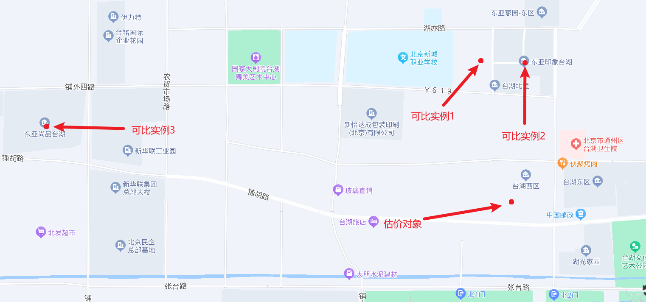

（1）建立比较因素条件说明表
参与比较的因素条件应是对估价对象与可比实例小区之间的价格差异产生作用的因素，通过对估价对象各自特点的分析，本次估价选择了区域状况、实物状况进行比较，详见比较因素情况描述表：
比较因素情况描述表
项目 |  | 估价对象 | 可比实例1 | 可比实例2 | 可比实例3
小区名称 |  | 台湖村村民安置楼 | 东亚环球国际 | 东亚印象台湖 | 东亚尚品台湖
平均租金（元/月·㎡） |  | 待估 | 43.54 | 41.62 | 43.50
交易时间 |  | 2023年6月7日 | 2023年6月 | 2023年6月 | 2023年6月
交易情况 |  | 正常 | 正常 | 正常 | 正常
项目类型 |  | 住宅型 | 住宅 | 住宅 | 住宅
区域状况 | 居住区成熟度 | 估价对象周边有光家园、台湖西区、台湖东区、东亚印象台湖、东亚环球国际、东亚尚品台湖等居住小区，居住小区规模较大，入住率较高，综合评价居住区成熟度较好。 | 可比实例1周边有东亚家园、台湖北里、东亚时代、东亚怡园等居住小区，周边居住小区规模较大，入住率较好，综合评价居住区成熟度较好。 | 可比实例2周边有东亚怡园、东亚环球国际、台湖北里等居住小区，周边居住小区规模较大，入住率较好，综合评价居住区成熟度较好。 | 可比实例3周边有中建幸福里、东亚环球国际、北京金鹿家园等居住小区，周边居住小区规模较大，入住率较好，综合评价居住区成熟度较好。
区域状况 | 交通条件 | 估价对象所属项目东侧紧邻城市次干道——台湖政府大街，距地铁1号线八通线环球度假区站（换乘站）约3.4公里，周边有566路、913路、T7路、T11路、T25路等多条公交线路并设有站点，综合评价交通便捷度一般。 | 可比实例1北侧紧邻城市支路——湖亦路，距地铁7号线万盛西站约2.9公里，周边有566路、913路、T7路、T11路、T25路等多条公交线路并设有站点，综合评价交通便捷度一般。 | 可比实例2北侧紧邻城市支路——湖亦路，距地铁7号线万盛东站约3公里，周边有566路、913路、T7路、T11路、T25路等多条公交线路并设有站点，综合评价交通便捷度一般。 | 可比实例3北侧紧邻城市支路——铺外四路，距地铁7号线黑状户站约3.1公里，周边有566路、T15路、T25路、T7路、T87路等多条公交线路并设有站点，综合评价交通便捷度一般。
区域状况 | 商业设施 | 估价对象周边2公里范围内无综合商业体，有华联生活超市（印象台湖店）、首奥生活超市（印象台湖店）等商业设施，商业设施齐备度一般。 | 可比实例1周边2公里范围内无综合商业体，有华联生活超市（印象台湖店）、便利蜂（铺胡路店）等商业设施，商业设施齐备度一般。 | 可比实例2周边2公里范围内无综合商业体，有华联生活超市（印象台湖店）、便利蜂（铺胡路店）等商业设施，商业设施齐备度一般。 | 可比实例3周边2公里范围内无综合商业体，有华联生鲜超市（东亚尚品台湖店）、北发超市等商业设施，商业设施齐备度一般。
区域状况 | 自然与人文环境 | 估价对象周边有台湖公园、太湖文化艺术公园等自然景观，绿化面积较大，自然与人环境较好。 | 可比实例1周边有古运萧太后河码头遗址公园、台湖公园等自然景观，绿化面积较大，自然与人环境较好。 | 可比实例2周边有古运萧太后河码头遗址公园、台湖公园等自然景观，绿化面积较大，自然与人环境较好。 | 可比实例3周边有金福湿地公园、古运萧太后河码头遗址公园等自然景观，绿化面积较大，自然与人环境较好。
区域状况 | 公共配套 | 估价对象所在区域周边2公里范围内有华联生活超市（印象台湖店）、首奥生活超市（印象台湖店）等商业场所；有台湖镇中心小学、北京新城职业学校、台湖镇中心幼儿园等教育机构；有北京市通州区肛肠医院、北京市通州区台湖卫生院等医疗卫生机构；有中国邮政储蓄银行（台湖营业所）、北京农商银行（台湖支行）等金融服务机构，公共配套设施状况一般。 | 可比实例1周边2公里范围内无综合商业体，有华联生活超市（印象台湖店）、便利蜂（铺胡路店）；有台湖镇中心幼儿园、台湖镇中心小学、北京新城职业学校等教育机构；有北京市通州区台湖卫生院、北京市通州区肛肠医院等医疗卫生机构；有北京农商银行(台湖支行)、中国邮政储蓄银行(台湖营业所)等金融服务机构，公共配套设施齐备程度一般。 | 可比实例2周边2公里范围内无综合商业体，有华联生活超市（印象台湖店）、便利蜂（铺胡路店）等商业场所；有台湖镇中心幼儿园、台湖镇中心小学、北京新城职业学校等教育机构；有北京市通州区台湖卫生院、北京市通州区肛肠医院等医疗卫生机构；有北京农商银行(台湖支行)、中国邮政储蓄银行(台湖营业所)等金融服务机构，公共配套设施齐备程度一般。 | 可比实例3周边2公里范围内无综合商业体，有华联生鲜超市（东亚尚品台湖店）、北发超市等商业场所；周边有北京市通州区台湖学校、北京新城职业学校、台湖维思幼儿园等教育设施；有北京市通州区台湖镇口子社区卫生服务站等医疗卫生机构；有北京农商银行24小时自助银行(台湖支行)、北京农商银行(台湖支行)等金融服务机构，公共配套设施状况一般。
实物状况 | 物业服务 | 有专业物业公司，物业服务保障好 | 有专业物业公司，物业服务保障好 | 有专业物业公司，物业服务保障好 | 有专业物业公司，物业服务保障好
实物状况 | 小区环境 | 有一定规模的绿化，小区环境较好 | 有一定规模的绿化，小区环境较好 | 有一定规模的绿化，小区环境较好 | 有一定规模的绿化，小区环境较好
实物状况 | 配套设施 | 无 | 无 | 无 | 无
实物状况 | 居住管理 | 有一定数量的专业人员管理，居住管理一般 | 有一定数量的专业人员管理，居住管理一般 | 有一定数量的专业人员管理，居住管理一般 | 有一定数量的专业人员管理，居住管理一般
实物状况 | 户型 | 主力户型为二居室，住宅套型好 | 主力户型为一居室，住宅套型一般 | 主力户型为二居室，住宅套型好 | 主力户型为一居室，住宅套型一般
实物状况 | 朝向、采光、通风 | 朝向较好，能保证较长时间的采光，通风好，综合分析朝向、采光、通风状况好（南北） | 朝向较好，能保证较长时间的采光，通风较好，综合分析朝向、采光、通风状况较好（南） | 朝向较好，能保证较长时间的采光，通风较好，综合分析朝向、采光、通风状况较好（南） | 朝向较差，能保证一段时间的采光，通风一般，综合分析朝向、采光、通风状况一般（东）
实物状况 | 建筑结构 | 钢混 | 钢混 | 钢混 | 钢混
实物状况 | 装修 | 精装修 | 精装修 | 精装修 | 精装修
实物状况 | 面积（㎡） | 107.19 | 55.21 | 70.78 | 53.06
实物状况 | 市政基础设施 | 七通 | 六通 | 七通 | 七通
实物状况 | 设备 | 有独立卫生间，配备集成卫浴、暖气、燃气热水器、抽油烟机、燃气灶等生活设备，功能正常，质量有保证，综合评估较好 | 有独立卫生间，有暖气，配备热水器、抽油烟机、空调、冰箱、衣柜、书桌等生活设备，综合评估较好 | 有独立卫生间，有暖气，配备热水器、天然气、抽油烟机、燃气灶、空调、冰箱、电视机、衣柜、书桌等生活设备，综合评估好 | 有独立卫生间，有暖气，配备热水器、天然气、抽油烟机、燃气灶、空调、冰箱、电视机、衣柜、书桌等生活设备，综合评估好
实物状况 | 成新度 | 100% | 80%-90%（含） | 80%-90%（含） | 80%-90%（含）
（2）建立比较因素条件指数表和因素比较修正系数表
根据对估价对象和可比实例情况的分析，把各可比实例的自身状况按照参比因素分别与估价对象的相应状况进行比较，编制比较因素条件指数表。具体如下：
比较因素条件指数表
估价对象及  可比实例  比较因素 |  | 估价对象 | 可比实例1 | 可比实例2 | 可比实例3 | 比较因素调整说明
 |  | 台湖村村民安置楼 | 东亚环球国际 | 东亚印象台湖 | 东亚尚品台湖 | ——
平均租金  （元/月·㎡） |  | 待估 | 43.54 | 41.62 | 43.50 | ——
交易时间 |  | 100 | 100 | 100 | 100 | 估价对象与可比实例的交易时间一致，因此确定估价对象与可比实例该因素指数均为100；
交易情况 |  | 100 | 100 | 100 | 100 | 可比实例均为正常交易或已修正为正常交易，故不予修正，交易情况指数均100；
项目类型 |  | 100 | 100 | 100 | 100 | 估价对象与可比实例的项目类型一致，均为住宅，因此确定估价对象与可比实例该因素指数均为100；
区域  状况 | 居住区成熟度 | 100 | 100 | 100 | 100 | 从好到差划分为好、较好、一般、较差、差五个等级，每个等级相差2分，确定可比实例1、2、3该因素指数分别为100、100、100；
区域  状况 | 交通条件 | 100 | 100 | 100 | 100 | 从好到差划分为好、较好、一般、较差、差五个等级，每个等级相差3分，确定可比实例1、2、3该因素指数分别为103、103、103；
区域  状况 | 商业设施 | 100 | 100 | 100 | 100 | 从好到差划分为好、较好、一般、较差、差五个等级，每个等级相差1分，确定可比实例1、2、3该因素指数分别为100、99、99；
区域  状况 | 自然与人文环境 | 100 | 100 | 100 | 100 | 从好到差划分为好、较好、一般、较差、差五个等级，每个等级相差1分，确定可比实例1、2、3该因素指数分别为100、101、101；
区域  状况 | 公共配套 | 100 | 100 | 100 | 100 | 从好到差划分为齐全、较齐全、一般、较不齐全、不齐全五个等级，每个等级相差3分，确定可比实例1、2、3该因素指数分别为100、100、100；
实物  状况 | 物业服务 | 100 | 100 | 100 | 100 | 根据物业服务对其价值的影响，从好到差划分为有专业物业公司、无物业公司二个等级。以估价对象该因素指数为100，各可比实例与之相比，确定可比实例1、2、3该因素指数分别为100、100、100；
实物  状况 | 小区环境 | 100 | 100 | 100 | 100 | 根据小区环境对其价值的影响，从好到差划分为园林般绿化水平为好，有一定规模的绿化水平为较好，有基础绿化水平为一般，有零星绿化水平为较差，无绿化为差五个等级。每个等级相差1分，以估价对象该因素指数为100，各可比实例与之相比，确定可比实例1、2、3该因素指数分别为100、100、100；
实物  状况 | 配套设施 | 100 | 100 | 100 | 100 | 根据配套设施对其价值的影响，从好到一般划分为配套专属的活动站及医疗站为好，配套专属的活动站或医疗站之一的为较好，无相关配套的为一般三个等级。每个等级相差2分，以估价对象该因素指数为100，各可比实例与之相比，确定可比实例1、2、3该因素指数分别为98、98、98；
实物  状况 | 居住管理 | 100 | 100 | 100 | 100 | 根据居住管理对其价值的影响，从好到差划分为有专业管理人员配置，房屋住户均有备案、有管理人员配置，房屋住户备案较少、无管理人员配置三个等级。每个等级相差10分，以估价对象该因素指数为100，各可比实例与之相比，确定可比实例1、2、3该因素指数分别为90、90、90；
实物  状况 | 户型 | 100 | 98 | 100 | 98 | 根据户型对其价值的影响，分开间或一居室、二居室、三居室。中间户型更方便出租。以估价对象该因素指数为100，各可比实例与之相比，确定可比实例1、2、3该因素指数分别为98、100、98；
实物  状况 | 朝向、采光、通风 | 100 | 98 | 98 | 96 | 根据户型对其价值的影响，从好到差划分为多个等级。朝向分为南北、南、东南、西南、东西、东、西、东北、西北、北。采光分为较长时间采光、采光时间一般、采光时间较短、阳光无法直射。通风分为通风好、通风较好、通风一般、通风较差、通风差。以估价对象该因素指数为100，综合考虑各可比实例朝向、通风、采光因素与之相比，确定可比实例1、2、3该因素指数分别为98、98、96；
实物  状况 | 建筑结构 | 100 | 100 | 100 | 100 | 根据建筑结构对其价值的影响，从好到差划分为钢混结构、砖混结构、砖木结构、模块化集装箱建筑四个等级。以估价对象该因素指数为100，各可比实例与之相比，确定可比实例1、2、3该因素指数分别为100、100、100；
实物  状况 | 装修 | 100 | 100 | 100 | 100 | 根据装修对其价值的影响，从好到差划分为精装修、普通装修、简单装修、毛坯四个等级。每个等级相差3分，以估价对象该因素指数为100，各可比实例与之相比，确定可比实例1、2、3该因素指数分别为100、100、100；
实物  状况 | 面积 | 100 | 102 | 101 | 102 | 根据面积对其价值的影响，分为小于0-30（含）、30-60（含）、60-90（含）、90-120（含）、120以上，据此以估价对象为100，可比实例1、2、3该因素指数分别为102、101、102；
实物  状况 | 市政基础设施 | 100 | 99 | 100 | 100 | 根据市政基础设施对其价值的影响，分为七通、六通、五通、四通、三通五个等级，据此以估价对象为100，可比实例1、2、3该因素指数分别为99、100、100；
实物  状况 | 设备 | 100 | 100 | 102 | 102 | 根据设备对其价值的影响，从好到差划分为好、较好、一般、较差、差五个等级。以估价对象该因素指数为100，各可比实例与之相比，确定可比实例1、2、3该因素指数分别为100、102、102；
实物  状况 | 成新度 | 100 | 99 | 99 | 99 | 根据成新度对其价值的影响，分为90%-100%（含）、80%-90%（含）、70%-80%（含）、60%-70%（含）、50%-60%（含）五个等级。以估价对象该因素指数为100，各可比实例与之相比，确定可比实例1、2、3该因素指数分别为99、99、99。

（3）编制因素比较修正系数表
根据比较因素条件指数表，编制因素各项目比较修正系数表，详见下表：
因素比较修正系数表
项目 |  | 可比实例1 | 可比实例2 | 可比实例3
小区名称 |  | 东亚环球国际 | 东亚印象台湖 | 东亚尚品台湖
平均租金（元/月·㎡） |  | 43.54 | 41.62 | 43.50
交易时间 |  | 100/100 | 100/100 | 100/100
交易情况 |  | 100/100 | 100/100 | 100/100
项目类型 |  | 100/100 | 100/100 | 100/100
区域状况 | 居住区成熟度 | 100/100 | 100/100 | 100/100
区域状况 | 交通条件 | 100/100 | 100/100 | 100/100
区域状况 | 商业设施 | 100/100 | 100/100 | 100/100
区域状况 | 自然环境 | 100/100 | 100/100 | 100/100
区域状况 | 公共配套 | 100/100 | 100/100 | 100/100
实物状况 | 物业服务 | 100/100 | 100/100 | 100/100
实物状况 | 小区环境 | 100/100 | 100/100 | 100/100
实物状况 | 配套设施 | 100/100 | 100/100 | 100/100
实物状况 | 居住管理 | 100/100 | 100/100 | 100/100
实物状况 | 户型 | 100/98 | 100/100 | 100/98
实物状况 | 朝向、采光、通风 | 100/98 | 100/98 | 100/96
实物状况 | 建筑结构 | 100/100 | 100/100 | 100/100
实物状况 | 装修 | 100/100 | 100/100 | 100/100
实物状况 | 建筑面积 | 100/102 | 100/101 | 100/102
实物状况 | 市政基础设施 | 100/99 | 100/100 | 100/100
实物状况 | 设备 | 100/100 | 100/102 | 100/102
实物状况 | 成新度 | 100/99 | 100/99 | 100/99
修正系数 |  | 1.0415 | 1.0005 | 1.0320
比准价格（元/月·套） |  | 45.35 | 41.64 | 44.89
注：比准价格＝比较实例月平均租金×（待估房地产交易日期房地产价租赁格指数/可比实例交易日期房地产租赁价格指数）×（待估房地产交易情况指数/可比实例交易情况指数）×（待估房地产项目类型指数/可比实例项目类型指数）×（待估房地产区域状况条件指数/可比实例房地产区域状况条件指数）×（待估房地产实物状况条件指数/可比实例房地产实物状况条件指数）
（4）影响因素选择实例修正后的价值计算
经过比较分析，采用各因素修正系数连乘法，求算各可比实例经因素修正后达到估价对象条件时的比准价格，虽然有一定的差距，但案例均选取真实，修正过程客观合理，修正后能反映客观水平，因此本次估价确定取以上3个可比实例的比准价格的简单算术平均值作为北京市通州区台湖西区西南100米台湖村村民安置楼项目共242套保障性租赁住房（住宅型）项目标准房的评估价格。
即：（45.35+41.64+44.89）÷3
=44.0（元/月·㎡）

六、估价结果确定
评估专业人员根据估价的目的，遵循估价原则，按照估价的程序，采用科学的估价方法，在认真分析现有资料的基础上，通过仔细测算和认真分析各种影响房地产租赁价格的因素，确定估价对象同地段、同品质住宅（住宅型）房地产于价值时点2023年6月7日市场租金价格为：
标准房市场租金价格：44.0元/月·平方米

注：1.评估的详细结果、过程及有关说明，详见《估价结果报告》、《估价技术报告》。
2. 本次估价采取标准房进行评估设定，标准房是指参照被评估保障性租赁住房（住宅型）项目的户型、建筑面积、朝向等因素按照众数原则设定的房屋状况。根据估价委托人提供的《估价委托书》，设定估价对象以户型为二居室，建筑面积为107.19平方米，朝向为南北的保障性租赁住房（住宅型）房地产为标准房。
3.估价结果包括地租、房屋折旧、设备折旧、维修费、保险费、利息、利润、家具、家电租赁费及租赁税费等；不含物业费、管理费、水电费、供暖费、天然气费、通信费、有线电视费、上网宽带费、垃圾清运费等。
4.本估价结果同时受本报告正文中“估价的假设和限制条件”限制。

附 件
- 《估价委托书》复印件
- 估价对象所在位置示意图
- 估价对象相关照片
- 《关于通州区城镇批次用地农用地转用及占地的批复》[京政地（2005）212号]复印件
- 《北京市人民政府关于通州区二〇〇九年度批次建设用地的批复》[京政地字（2009）124号]复印件
- 《乡村建设规划许可证》[2017规（通）乡建字0003、0005号] 及附件附图复印件
- 《建筑工程施工许可证》[编号：（2018）施（通）建字0035号]及附件复印件
- 估价委托人《营业执照》复印件
- 房地产估价机构《营业执照（副本）》复印件
- 房地产估价机构资质证书复印件
- 注册房地产估价师执业证书复印件

